面向弱运动线谱长时相干积累的相干驱动频率轨迹自聚焦
  - Coherence-Driven Frequency-Trajectory Autofocus for Long-Time Coherent Integration of Weak Moving Tonals
摘要 运动线谱的频率轨迹用于长时相位补偿时，局部估计误差经积分形成残余相位，仍会造成相干损失。本文在已有轨迹与长时积累之间加入相干驱动的轨迹自聚焦：以低维频率残差构造连续补偿相位，按复记录的分块相干能量求解，并根据修正量持续贴边的时长局部放宽幅度界。参数确定后的独立仿真中，相对局部峰值平滑轨迹，平均相干效率从 0.466 提高至 0.660，谱峰平均提高 2.26 dB；在所测局部邻频干扰下，局部扩张兼顾追加收益与退化风险。SWellEx-96 单阵元数据提供了可见弱线上的有限验证：100 Hz 脊线在五个时段的谱峰增量为 1.03–2.74 dB，其他案例存在峰值转移或对应不确定。该修正适用于前端已大体跟住待增强谱线的处理链。
关键词 被动声呐；线谱；长时相干积累；频率轨迹；自聚焦；相位补偿

1 引言
舰船辐射噪声中的低频线谱是被动声呐检测、跟踪和识别目标的重要特征 [1–3]。对单水听器接收的弱线谱 [5]，延长相干积累时间可以提高处理增益，但要求积累期间各样点的相位保持一致。目标运动使接收频率随时间变化，直接积累会使能量分散到多个频率单元；运动补偿和信道变化共同决定可利用的积累时间 [1, 6]。已有海试表明，补偿运动引起的频率变化后，可以对数百秒记录进行相干积累 [1]。如何从含噪数据中获得足够准确的补偿相位，是实现这一收益的关键。
已有方法主要沿两条路线补偿运动线谱。参数化方法用运动参数或多项式描述接收相位，再搜索相干积累输出最大的补偿。LTCILSD [1] 用改进的多项式 Radon–多项式 Fourier 变换补偿频率漂移和段间相位差；广义 Radon–Doppler 变换 [7] 和 Radon–Fourier 变换 [8] 沿运动参数确定的轨迹积累。时间扭曲 [9] 与 Doppler-warping [10] 则通过重采样补偿多普勒变化。这类方法把补偿归结为少数参数的估计，计算量随搜索维数增加，效果也依赖运动模型与实际运动的吻合程度 [3]。
轨迹引导方法直接从数据中估计频率，再将轨迹积分为补偿相位。MFT-LTCIE [3] 逐段搜索匹配响应的峰值，经平滑和插值得到整段轨迹，补偿相位后进行长时积累。轨迹估计可以采用 Viterbi 跟踪 [11]、动态参数 HMM [12]、变换信号空间跟踪 [2]、空频联合处理 [16] 或软判决 TBD [17]。另一些方法同时利用幅度和相位 [13]，或将相位连续性引入频率跟踪 [14]；多帧相干 TBD [15] 及其变频形式 [4] 在批内积累观测，宽带 TBD [18] 直接处理原始数据。深度学习也用于改善运动线谱的时频可见性 [19]。这些工作为弱线谱的检测与轨迹形成提供了基础。
频率轨迹用于长时补偿时，局部频率误差还会经积分转化为残余相位。缓变误差即使只有数 mHz，也可能在长记录上累积出明显的相位漂移；快速交替的误差则可能相互抵消。因此，频率均方根误差较小，不一定意味着积累谱峰更高。本文所测的两类仿真场景中，直接按 Viterbi 轨迹补偿后的平均相干效率约为 47%，仍留下较大的积累损失。这个结果对应本文的场景与信噪比范围，不代表所有轨迹跟踪器的性能。本文关注轨迹形成之后的处理：利用补偿后的相干输出，进一步修正前端留下的频率残差。
成像自聚焦为这种输出驱动的修正提供了参考。SAR 自聚焦用低维系数表示残余相位误差，以图像锐度为准则求解 [20, 21]；合成孔径声呐则利用图像对比度调整拖体路径 [22]。按成像质量调整轨迹滤波器，也可能得到比按轨迹均方根误差调整更好的图像 [23]。一维信号处理中，粗估计后的多项式相位精修 [24, 25] 和瞬时频率样条表示 [26] 同样把残余误差作为独立的估计对象。本文将这一思路用于运动线谱：在已有频率轨迹附近表示低维残差，以补偿后记录的相干能量求解，再把修正轨迹用于长时积累。
表 1 与本文处于同一处理位置或结构相近的方法
方法 | 估计或修正的量 | 准则 | 输入 | 输出
LTCILSD [1] | 多项式相位参数 | 参数域相干积累的最大值 | 分段 DFT | 积累谱
时间扭曲 [9] | 预设扭曲算子 | 重采样后的谱峰 | 原始记录 | 积累谱
Viterbi 跟踪 [11] | 逐帧频率路径 | 逐帧功率与转移概率 | 短时谱 | 频率轨迹
相位连续 TBD [14] | 频率与相位路径 | 含相邻块相位连续性的路径概率 | 块复匹配输出 | 频率与相位联合路径
MFT-LTCIE [3] | 逐段频率 | 逐段匹配响应 | 短时谱 | 频率轨迹与补偿谱
粗估计后的相位精修 [24] | 多项式相位参数 | 去调制、滤波抽取后展开相位的最小二乘拟合 | 原始记录与粗参数估计 | 精修的相位参数
成像自聚焦 [20, 22] | 平台路径或相位误差的低维系数 | 图像对比度或锐度 | 粗补偿后的回波数据 | 残余运动误差
本文 | 频率轨迹的分段线性残差 | 补偿后记录的分块相干能量 | 复基带记录与前端轨迹 | 修正轨迹与补偿谱
与粗估计后的多项式相位精修 [24] 相比，本文不要求整段相位服从低阶多项式，也不需要展开观测相位。与成像自聚焦相比，修正量直接以 Hz 表示，幅度界约束具有明确的频率含义；前端轨迹提供参考，相干输出决定修正方向。本文的主要贡献如下。
- 在前端轨迹附近，以分段线性频率残差构造连续补偿相位，建立分块相干目标，并用解析梯度和块长由短到长的分阶段求解得到修正系数。
- 按修正量持续贴边的时长局部放宽幅度界，在所测邻频干扰下兼顾修正收益与退化风险；相对 LPS，独立仿真的平均谱峰增量为 2.26 dB。
- 在不同积累时长和四种前端下检验修正收益，并用 SWellEx-96 的 100 Hz 可见弱线进行有限实测验证；同时报告前端偏离谱线时的边界案例及全部预筛案例的结果。
第 2 章说明频率误差与相干损失的关系，第 3 章给出修正方法及参数依据，第 4 章进行仿真比较，第 5 章分析实测数据，第 6 章给出结论。附录保留推导、实现细节和补充核查结果。

2 信号模型与相干积累问题

2.1 信号模型与轨迹相位补偿
单水听器记录在参考频率 $f_{ref}$ 处下变频并抽取至 $f_{s}=20$ Hz，得到时长 $T=N/f_{s}$ 的复基带信号：
$$y[n]=A a(t_{n}) e^{jϕ_{g}(t_{n})}+i[n]+w[n], t_{n}=n/f_{s}, n=0,1,…,N−1. (1)$$
其中 $a(t)≥0$ 为幅度包络，$i[n]$ 为邻频干扰，$w[n]$ 为单位功率的圆对称复高斯噪声，$A={10}^{SNR/20}$。SNR 指 $a=1$ 时复基带的样点信噪比。目标的基带频率轨迹为
$$g(t)=\frac{1}{2π}\frac{dϕ_{g}(t)}{dt}. (2)$$
匀速直线运动时，声源与水听器的距离为 $R(τ)=\sqrt{d_{c}^{2}+v^{2}(τ−τ_{c})^{2}}$，信号由发射时刻 $τ$ 传播至接收时刻 $t=τ+R(τ)/c$。由此得到 $ϕ_{g}(t)=2πf_{0}τ(t)−2πf_{ref}t+ϕ_{0}$ 和 $g(t)=f_{0} dτ/dt−f_{ref}$，推导见附录 A.1。接近时接收频率升高，远离时降低（图 1）。图示条件下，接收频率变化约为整段积分频率分辨率的 116 倍，直接积累会明显展宽谱峰。
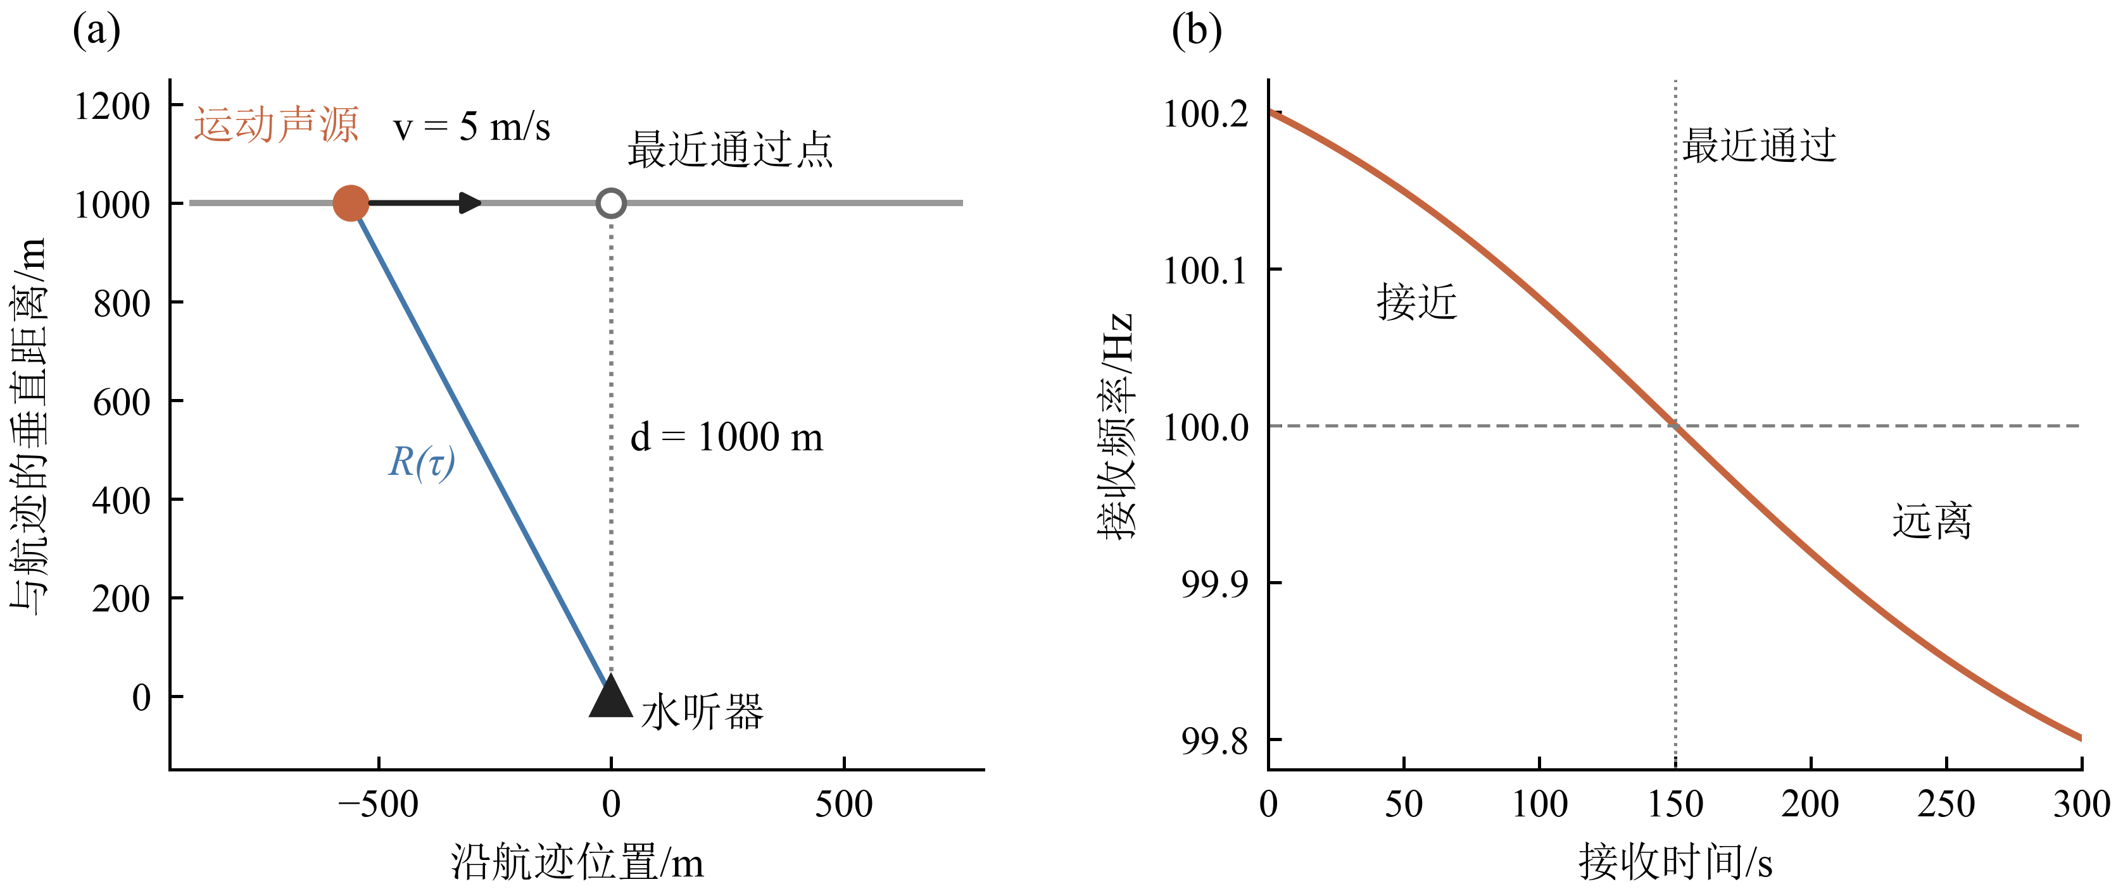
图 1 仿真几何与接收频率。(a) 声源以 5 m/s 匀速直线运动，最近通过距离 1000 m；(b) 100 Hz 声源的接收频率随接收时间的变化，最近通过时刻 150 s，声速 1500 m/s。
给定估计轨迹 $\hat{g}(t)$，沿其积分得到补偿相位：
$$\hat{ϕ}(t)=2π\int_{0}^{t}{\hat{g}}(ξ) dξ. (3)$$
补偿后的记录为 $z[n]=y[n]e^{−j\hat{ϕ}(t_{n})}$。轨迹修正与仿真评价采用样点集合 $I=\{n:5≤t_{n}<T−5\}$，积累谱为
S(ν)=|n∈I​z[n] e−j2πνtn|2, (4)
其中 $ν$ 为残余频率，在 $|ν|≤ν_{max}$ 内搜索。轨迹完全正确时，目标样点在零残余频率处同相相加，谱峰达到理想值。数值上采用矩形窗与补零 FFT，规则见表 2 和附录 B.4；实测谱使用完整记录窗口。

2.2 轨迹误差与相干损失
令频率误差 $e_{g}(t)=g(t)−\hat{g}(t)$，补偿后的残余相位为
$$δ(t)=ϕ_{g}(t)−\hat{ϕ}(t)=2π\int_{0}^{t}{e_{g}}(ξ) dξ+\text{const}. (5)$$
本文以目标分量的最大谱峰相对理想谱峰的功率比定义相干效率：
η=max|ν|≤νmax|n∈I​a(tn) ej[δ(tn)−2πνtn]|2(n∈I​a(tn))2. (6)
$η∈[0,1]$，仿真中由已知目标计算；实测只能报告含噪记录的观测谱峰。若谱峰仍在搜索范围内，常值频率误差主要移动峰位，随时间变化的误差才会改变聚焦程度。
图 2 给出两个无噪声构造例子。缓变误差 A 的频率均方根较小，却在较长时段内保持同号，积分后出现明显相位漂移，$η=0.363$；误差 B 逐节点变号，相位累积相互抵消，$η=0.970$。这说明长时补偿不仅取决于局部频率精度，还取决于误差的时间结构。
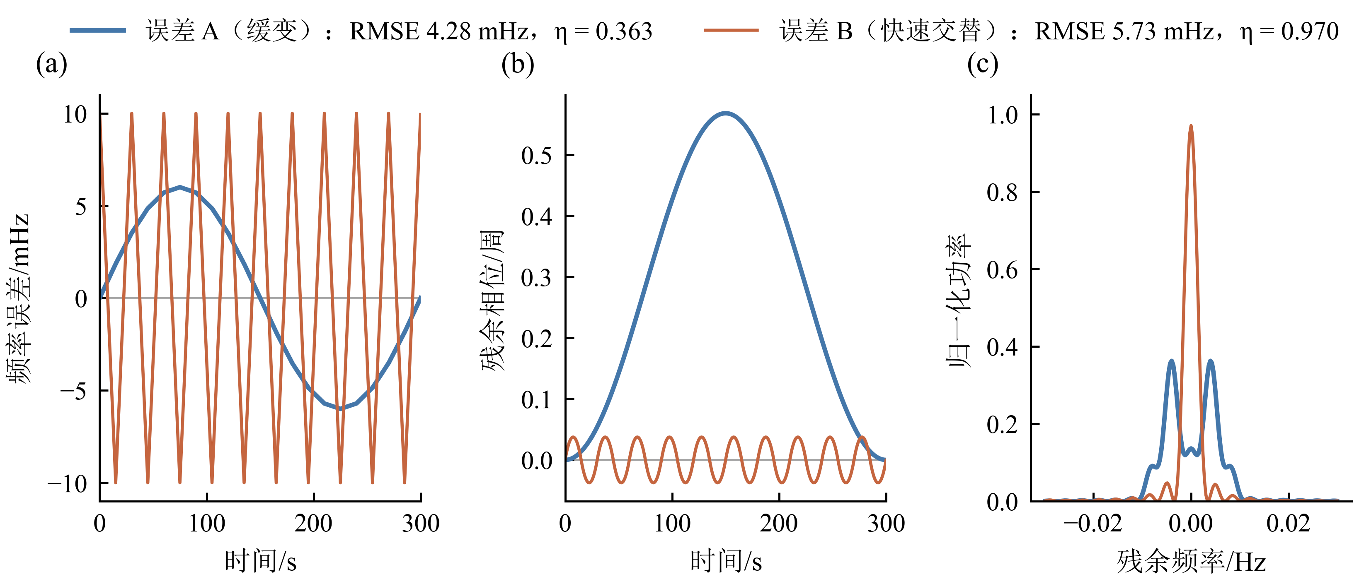
图 2 频率误差的时间结构决定残余相位。两种构造误差均在 21 个节点上定义，不加噪声，也不运行估计器。误差 A 缓变，RMSE 4.28 mHz，残余相位漂移达 0.57 周，补偿谱分裂，η = 0.363。误差 B 快速交替，RMSE 5.73 mHz，残余相位始终很小，η = 0.970。(c) 只显示 ±0.03 Hz。
第 4 章的独立仿真包含无干扰与局部邻频干扰，信噪比为 −20 至 −14 dB。直接按 Viterbi 轨迹补偿后的平均相干效率为 0.468，仍存在可回收的相位损失。下面利用已有轨迹限制修正范围，以补偿后的相干输出求解残差。

3 相干驱动的频率轨迹自聚焦

3.1 轨迹参数化与相位补偿
图 3 给出处理流程。输入复基带记录 $y[n]$、锚轨迹 $g_{A}(t)$ 和优化起点 $u_{s}$，输出修正轨迹，用于原有的相位补偿与积累。主链路以 VIT 轨迹为锚轨迹，以局部峰值平滑轨迹（LPS）为起点：逐帧在锚轨迹附近搜索匹配功率峰值，再平滑拟合。接其他前端时，以其输出为锚轨迹，从 $u=0$ 出发。
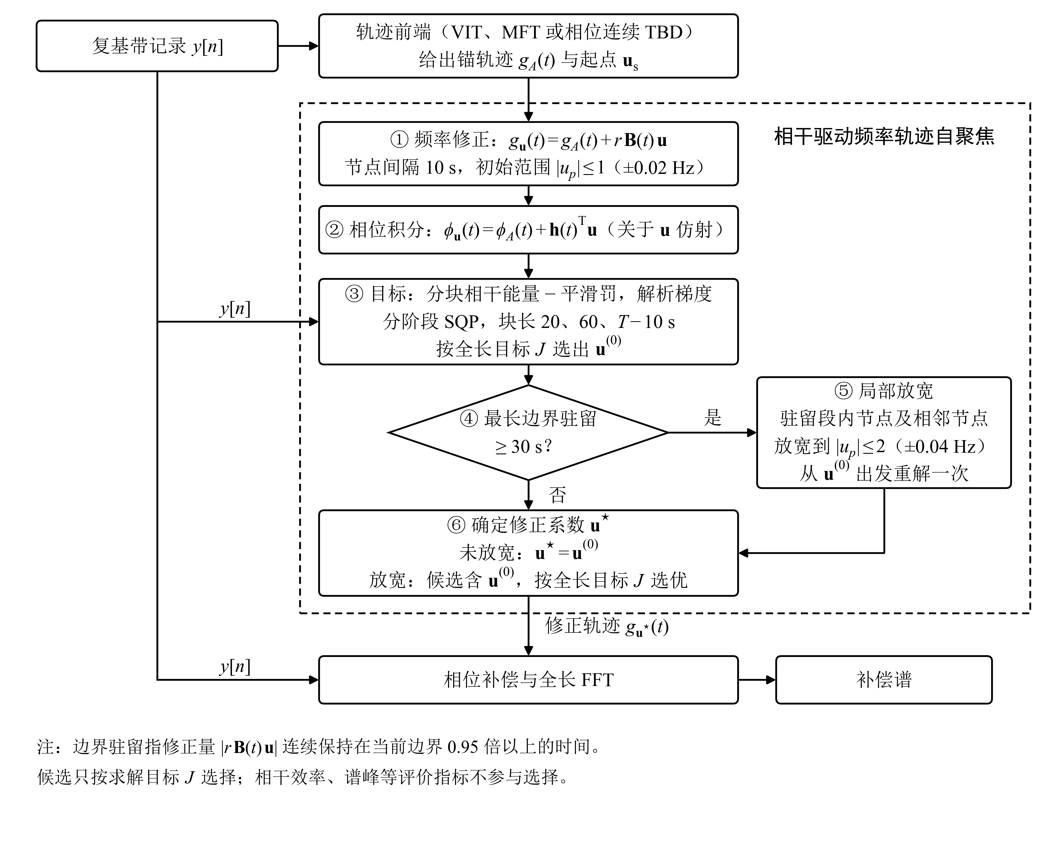
图 3 相干驱动频率轨迹自聚焦的处理流程。复基带记录进入三处：前端、求解目标、最后的相位补偿与 FFT。先在 ±0.02 Hz 内修正。若修正量连续停留在当前边界 0.95 倍以上的最长时间不少于 30 s，就把帽函数非零区间与这些时段重叠的节点及其相邻节点放宽到 ±0.04 Hz，从上一解出发重解一次。候选只按求解目标 J 选择；这一选择保证 J 不低于起点，不保证相干效率或观测谱峰不低于起点。
在 $[0,T]$ 上设置间隔 $Δ$ 的 $P=T/Δ+1$ 个节点，$B_{p}(t)$ 为第 $p$ 个节点的分段线性帽函数，$B(t)=[B_{1}(t),…,B_{P}(t)]$。修正轨迹表示为
$$g_{u}(t)=g_{A}(t)+r B(t) u, (7)$$
其中 $r=0.02$ Hz 为尺度，$ru_{p}$ 是节点处的修正量。初始约束 $|u_{p}|≤1$，同时在帧中心、修正节点和端点设置候选频带约束 $Cu≤d$。频率表示使幅度界具有直接的物理含义，积分后的补偿相位也保持连续。
记 $g_{loc,k}$ 为第 $k$ 帧在锚轨迹附近的匹配功率峰值，$t_{k}^{c}$ 为帧中心。LPS 起点由约束平滑拟合得到：
$$u_{s}=arg\min_{u} \frac{1}{K}\sum_{k=1}^{K}{[}B(t_{k}^{c}) u−\frac{g_{loc,k}−g_{A}(t_{k}^{c})}{r}]^{2}+\frac{λ_{F}}{P−2} ∥D_{2}u∥^{2}, (8)$$
其中 $D_{2}$ 为二阶差分矩阵，约束与上述初始约束相同。LPS 既是优化起点，也是主要对照，两者采用相同的修正族，便于考察相干目标带来的追加收益。修正轨迹对应的补偿相位为
$$ϕ_{u}(t)=ϕ_{A}(t)+h(t)^{T}u, ϕ_{A}(t)=2π​\int_{0}^{t}{g_{A}}(ξ) dξ, h(t)=2πr​\int_{0}^{t}{B}(ξ)^{T}dξ. (9)$$
$h(t)$ 只依赖节点位置，在采样网格上计算一次。补偿相位对修正系数为仿射关系，使目标梯度可以直接解析计算。

3.2 分块相干目标与分阶段求解
将 $I$ 划分为长度 $h$ 的不重叠块 $I_{b}$，末块使用剩余样点。令 $z_{u}[n]=y[n]e^{−jϕ_{u}(t_{n})}$，定义
Qh(u)=1Eb​|Rb(u)|2Nb, Rb(u)=n∈Ib​zu[n], E=n∈I​|y[n]|2. (10)
块内相位对齐时，复数和 $R_{b}$ 增大。$Q_{h}∈[0,1]$ 表示记录能量中可由每块一个常数复幅度描述的比例；单块覆盖全长时，$Q_{h}=S(0)/(|I|E)$。用常数复幅度 $c_{b}$ 拟合各块，最小残差为
min{cb}b​n∈Ib​|zu[n]−cb|2=E 1−Qh(u). (11)
因此最大化 $Q_{h}$ 等价于减小块内拟合残差；在每块常数复幅度与白色高斯噪声模型下，也对应消去复幅度后的最大似然估计（附录 A.2）。在此基础上加入平滑罚：
$$J_{h}(u)=Q_{h}(u)−\frac{λ}{P−2} ∥D_{2}u∥^{2}. (12)$$
解析梯度为
∂Qh∂up=2Eb​1Nb ReRb*n∈Ib​−j hp(tn) zu[n], ∇Jh=∇Qh−2λP−2D2TD2u. (13)
一次目标与梯度计算的运算量为 $O(|I|P)$。目标关于 $u$ 非凸，本文依次采用 $h=20$ s、60 s 和 $T−10$ s：先要求局部相位对齐，再逐步延长对齐时间，最后覆盖整个优化时段。各阶段以上一阶段终点为起点，采用序列二次规划 [27] 求解。这是求解的设计动机，本文未单独检验它相对单阶段求解的优势。
起点和各阶段终点组成候选集合，最终按 $J_{T−10}$ 选解。起点保留在集合中，因而输出的 $J_{T−10}$ 不低于起点；这一保证不直接适用于目标相干效率或观测谱峰。两类指标的区别在于，求解目标由含噪记录的零残余频率能量及平滑罚组成，评价指标则在残余频率上搜索最大值。帽函数之和为 1，修正族包含常值平移；本文未预先去除常值频偏，它会占用幅度界的一部分。方法因而适用于前端轨迹大体跟住待增强谱线的情形。

3.3 修正幅度界的局部扩张
较窄的幅度界限制可修正误差，统一放宽又可能使含噪目标偏向邻频分量。本文根据修正量持续贴边的时长，局部放宽与驻留段相关的节点。先得到初始解 $u^{(0)}$，逐样点检查
$$|r B(t_{n}) u^{(0)}| ≥ 0.95 r B(t_{n}) m, (14)$$
式中 $m$ 为节点幅度界向量，初始各分量为 1。式（14）连续成立的时长达到 $ℓ_{min}$ 时，将帽函数支撑区间与驻留段重叠的节点及其相邻节点设为 $m_{p}=2$，其余保持不变；从上一解出发重新完成三个阶段。扩张最多一次，候选集合保留上一解。不触发时输出与固定幅度界一致。它与信赖域法 [27, 28] 都涉及范围调整，但本文调整的是轨迹沿时间的修正幅度界，触发依据为边界驻留。
算法 1 相干驱动的频率轨迹自聚焦
输入复基带记录、锚轨迹和起点；构造帽函数、补偿相位及频带约束。
- 在初始幅度界内，按短块、中块和全长块依次求解，保留起点及可行终点。
- 按全长目标选取 $u^{(0)}$，检查边界驻留。
- 达到驻留阈值时，局部放宽相关节点，从上一解出发重解一次；按全长目标选择输出。
- 输出修正轨迹，补偿相位并计算积累谱。

3.4 节点间隔与修正范围
节点间隔控制残差表示的时间尺度，也决定未知数与计算量。图 4 比较不同节点密度：无干扰时性能较早趋于稳定，局部干扰下继续加密仍有收益，但节点间隔小于 10 s 后追加改善有限，计算量继续增加。本文取 10 s，兼顾相干损失的回收与求解代价。该取值来自独立的参数选择仿真，完整规则见附录 B.1。
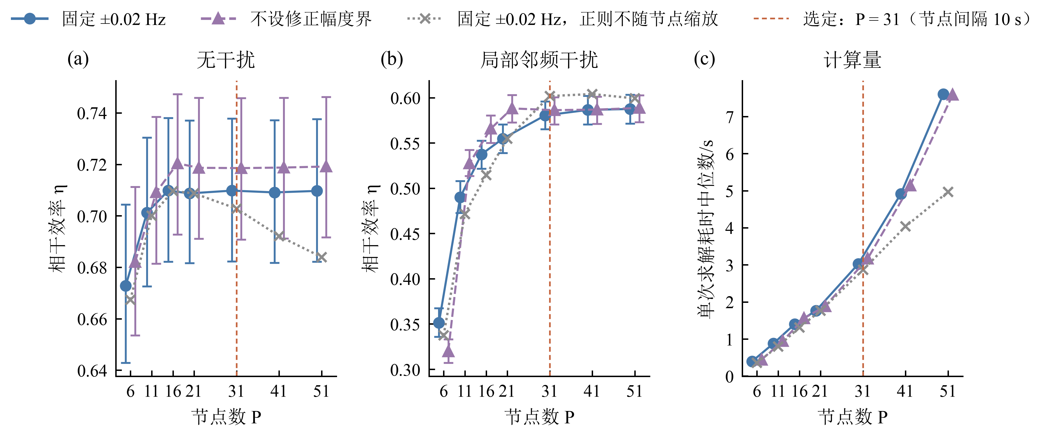
图 4 节点数的选择（参数选择用仿真，840 条记录）。(a)(b) 两种场景下模块输出的相干效率。(c) 单次求解耗时中位数，两场景合并，在 6 进程并发下测得。固定 ±0.02 Hz 与不设修正幅度界的耗时几乎相同。节点数 P 对应的节点间隔为 300 s/(P − 1)。点线为正则不随节点间隔缩放的对照。竖虚线为按预设规则选出的 P = 31，即节点间隔 10 s。
节点改变时还需保持平滑罚的可比性。本文采用
$$λ(Δ,T)=λ_{0} \frac{P−2}{P_{0}−2} \frac{T_{0}}{T}(\frac{Δ_{0}}{Δ})^{3}, (15)$$
其中 $P_{0}=21$、$Δ_{0}=15$ s、$T_{0}=300$ s、$λ_{0}={10}^{−3}$。令 $g_{c,p}=ru_{p}$，归一化二阶差分能量为
$$R_{Δ}=\frac{Δ}{T}\sum_{p=2}^{P−1}{(}\frac{g_{c,p+1}−2g_{c,p}+g_{c,p−1}}{Δ^{2}})^{2}=\frac{r^{2}}{TΔ^{3}} ∥D_{2}u∥^{2}. (16)$$
代入式（15），平滑罚成为一个固定权重乘以 $R_{Δ}$。对平滑曲线的节点采样，后者近似二阶导数平方的时间平均，从而减小节点密度与记录时长改变带来的正则强度差异。LPS 的平滑权重采用同一缩放，参考权重为 0.1。
图 5 展示修正范围的取舍。收窄至 ±0.01 Hz 会损失可回收的增益；继续统一放宽时，平均改善较小，有干扰时却增加逐记录退化。本文先用 ±0.02 Hz，在持续贴边的局部区域放宽至 ±0.04 Hz，以保留较大误差的修正能力。驻留阈值越短，扩张越频繁，追加收益与退化都增多；据参数选择仿真取 30 s。以上设置对应所测条件，统一固定后再在新记录上验证，不能据此断言对其他干扰最优。
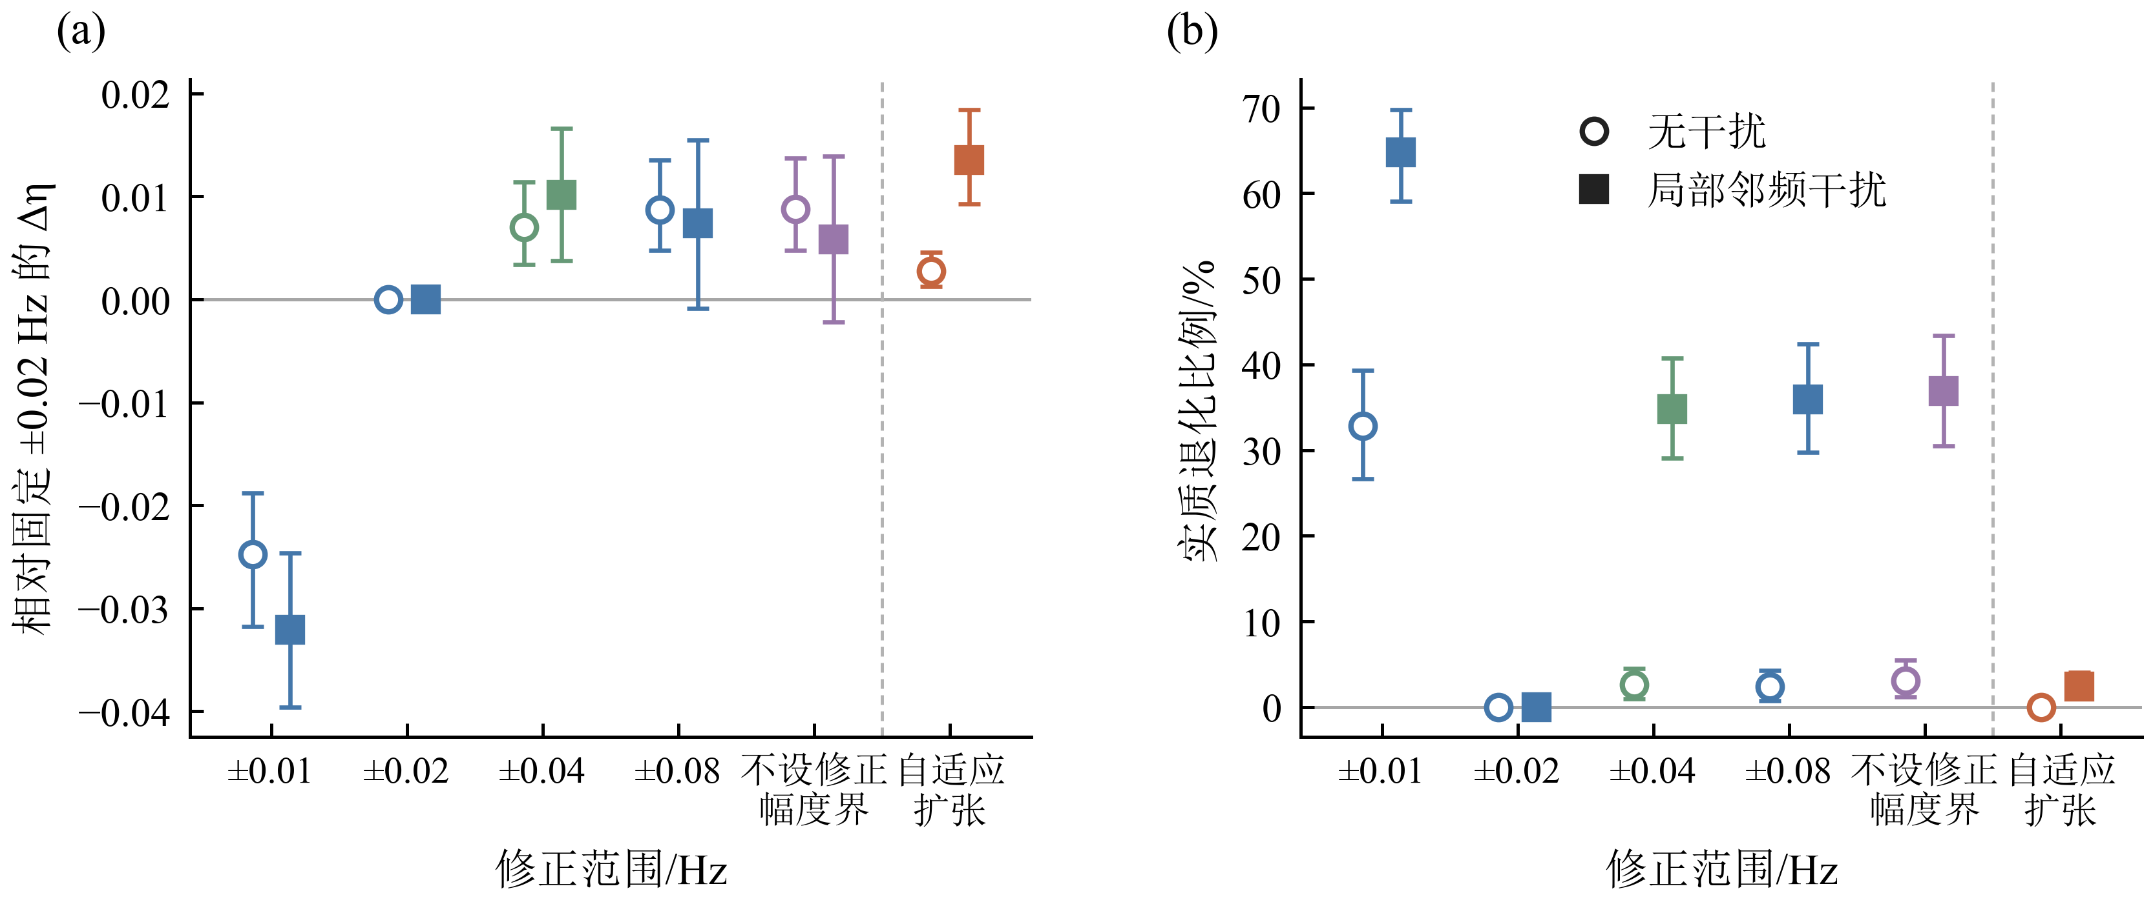
图 5 修正范围的比较（参数选择用仿真）。(a) 相对固定 ±0.02 Hz 的相干效率增量。(b) 实质退化比例，即相干效率比固定 ±0.02 Hz 低 0.01 以上的记录所占比例。局部干扰场景中，固定放宽到 ±0.04 Hz 或 ±0.08 Hz、或不设修正幅度界，约三分之一记录退化；自适应扩张的退化比例为 2.4%。
表 2 方法参数
参数 | 取值 | 说明
采样率 | 20 Hz | 复基带
评价时段 | $[5, T−5)$ s | 样点集合 $I$；用于修正求解、边界驻留和仿真评价；实测谱使用完整窗口 $[0,T)$
轨迹频带约束 $[f_{lo},f_{hi}]$ | 仿真 ±2 Hz，实测 ±1.5 Hz | 相对参考频率，约束修正后的轨迹
残余频率搜索范围 $ν_{max}$ | 仿真 2 Hz，实测 1.5 Hz | 用于式 (4)、(6) 的谱峰搜索
前端分帧 | 帧长 10 s，帧移 1 s | VIT 与 LPS 共用
节点间隔 $Δ$ / 节点数 $P$ | 10 s / $T/10+1$ | 300 s 为 31 个；依据见 3.4 节
修正尺度 $r$ | 0.02 Hz
修正幅度界 | 初始 ±0.02 Hz，扩张后 ±0.04 Hz | 扩张最多一次
边界驻留判据 | 修正量达到允许值的 95% | 式 (14)
驻留阈值 $ℓ_{min}$ | 30 s | 依据见 3.4 节
阶段块长 | 20 s，60 s，$T−10$ s
正则 $λ$ | 式 (15)，$λ_{0}={10}^{−3}$ | 300 s 为 0.005151
LPS 平滑权重 $λ_{F}$ | 式 (15)，$λ_{0}=0.1$ | 300 s 为 0.5151
每阶段迭代上限 | $round(240max(1,P/21))$ 次迭代，$round(1000max(1,P/21))$ 次目标计算 | 300 s 为 354 / 1476
步长容差 / 一阶最优性容差 | ${10}^{−6}$ / ${10}^{−6}$ | 每个阶段相同
积累谱计算 | 补零 FFT，长度为不小于 $8|I|$ 的最小 2 的整数次幂 | 矩形窗；网格上取最大值，不插值
计算量随样点数和节点数增加。独立确认仿真中，300 s 记录的单次修正中位耗时为 2.8 s。耗时是在 Intel Core i5-1235U 上，使用 MATLAB R2023a、6 个工作进程同时运行测得的批处理墙钟时间；不同记录时长与前端的计算代价分别见 4.4 节和 4.5 节，完整条件见附录 B.8。

4 仿真
本章用仿真回答四个问题：在相同的前端轨迹和起点下，修正能回收多少相干损失；放宽修正范围在有邻频干扰时要付出什么代价；积累时长和前端类型怎样影响收益。仿真中目标分量已知，因此以式 (6) 的相干效率 $η$ 衡量目标的积累效果，同时报告观测谱峰。

4.1 仿真设置
记录按式 (1) 生成，设置列于表 3。声源按图 1 的几何匀速直线运动，发射频率、航速和最近通过时刻在表 3 的范围内随机抽取。仿真包括无干扰和局部邻频干扰两种场景。干扰与目标的频率同步变化，始终比目标高 0.18 Hz，持续 20 s，位于记录中点：
$$i[n]=h(t_{n}) e^{j[ϕ_{g}(t_{n})+2π⋅0.18 t_{n}+ϕ_{i}]},$$
其中时间窗 $h(t)$ 由 16 s 平台和两端各 2 s 的升余弦过渡组成。干扰幅度与噪声样点的标准差相同，信噪比为 −20 dB 时比目标强 20 dB。
每个随机种子决定一组几何参数和一段噪声，在各信噪比下共用；所有方法在同一条记录上运行，逐条配对比较。3.4 节的参数由一组单独生成的仿真确定，本章结果全部来自参数确定后用新随机种子生成的记录。合并结果在场景与信噪比组合之间等权平均，95% 区间按随机种子成簇重抽样得到（附录 B.5）。某方法在一条记录上的 $η$ 比比较对象低 0.01 以上时，记为该记录实质退化。前端的设置见附录 B.2。
表 3 仿真设置
项目 | 设置
记录时长 | 300 s（积累时长实验：150、300、450、600 s）
几何 | 最近通过距离 1000 m；航速 4–6 m/s；最近通过时刻 $T/2±30$ s；声速 1500 m/s
发射频率 | 99.95–100.05 Hz
场景 | 无干扰；局部邻频干扰（+0.18 Hz，持续 20 s，位于记录中点）
信噪比 | −20 至 −14 dB，间隔 1 dB（不同前端：−20 至 −8 dB，间隔 2 dB）
记录数 | 主比较 2800 条；积累时长 2400 条；不同前端每种 1400 条
统计 | 同记录配对；场景与信噪比组合等权平均；按随机种子成簇重抽样的 95% 区间

4.2 相干积累增益
修正以 LPS 为起点，二者在同一条记录上的差别就是修正带来的增益。图 6 给出 2800 条记录的结果：在全部 14 个场景与信噪比组合中，修正后的平均相干效率和平均观测谱峰都高于 LPS。平均相干效率从 0.466 提高到 0.660，回收了 LPS 与理想补偿之间约 36% 的差距；观测谱峰平均提高 2.26 dB。逐条记录看，95.0% 的记录得到提高，相干效率下降超过 0.01 的占 1.0%。
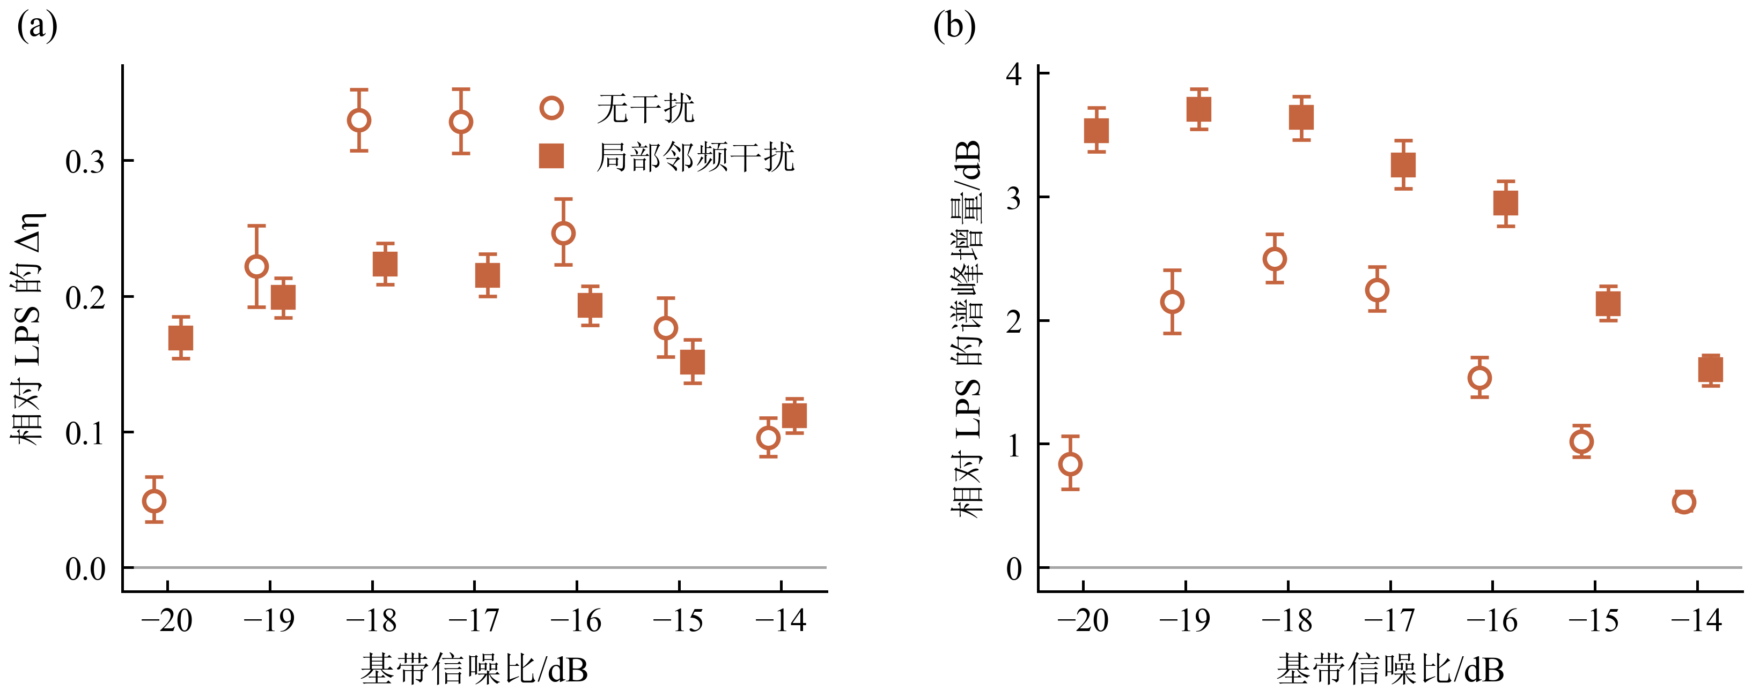
图 6 独立确认仿真中相对 LPS 的增益（2800 条新记录，每单元 200 条）。(a) 相干效率增量；(b) 观测谱峰增量。误差棒为按种子成簇重抽样的逐项 95% 区间。全部 14 个单元的两个指标区间均为正。合并后 Δη = +0.194，谱峰增量 +2.26 dB。
无干扰时，增益随信噪比先升后降（图 6(a)），这一趋势与前端轨迹留下的可回收损失有关。信噪比最低时，前端轨迹多半没有跟住谱线，−20 dB 时只有 13% 的 LPS 轨迹均方根误差小于 0.05 Hz；修正只在锚轨迹附近 ±0.02 Hz 内调整，难以恢复明显偏离谱线的轨迹。信噪比较高时，LPS 已接近理想补偿。在两者之间，前端轨迹大体跟住了谱线，但逐帧峰值留下的缓变误差经积分形成可观的残余相位（式 (5)），这部分损失正是修正能够回收的，−18 至 −17 dB 时增益最大，约 0.33。
局部干扰使 LPS 的平均相干效率从无干扰时的 0.511 降到 0.421，修正后为 0.602，各信噪比的增益都在 0.11 以上。修正回收的是前端轨迹大体跟住谱线时留下的相位损失。

4.3 修正范围与邻频干扰
修正范围越宽，能修的误差越大，修正也越容易被邻频干扰牵走。图 7 在固定 ±0.02 Hz 的基础上比较三种放宽方式：固定放宽到 ±0.04 Hz、不设修正幅度界，以及 3.3 节的局部自适应扩张。
固定 ±0.02 Hz 已贡献 4.2 节总增益 0.194 中的 0.184，自适应扩张再增加 0.009，局部干扰下增加 0.014。无干扰时，更宽的范围略占优势：不设修正幅度界的平均相干效率比自适应扩张高 0.006。
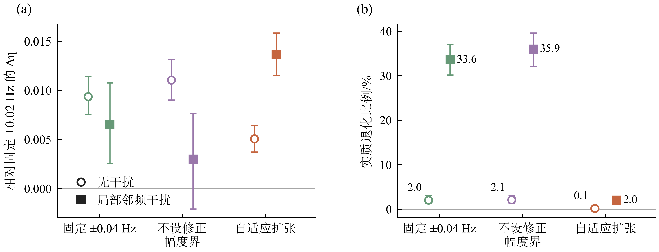
图 7 修正范围的取舍（独立确认仿真）。(a) 三种扩张方式相对固定 ±0.02 Hz 的相干效率增量；(b) 实质退化比例，即相干效率比固定 ±0.02 Hz 低 0.01 以上的记录所占比例。固定 ±0.02 Hz 本身相对 LPS 的增益为 0.184，图中是在此之上的追加量。无干扰时，自适应的追加增益比不设修正幅度界低 0.006。局部干扰（+0.18 Hz，持续 20 s，短于 30 s 驻留阈值）时，自适应的追加增益最大，退化比例为 2.0%；固定 ±0.04 Hz 与不设修正幅度界的退化比例分别为 33.6% 与 35.9%。扩张在 23.6% 的记录上触发：无干扰时 19.4%，局部干扰时 27.9%。
差别出现在有干扰时。固定放宽到 ±0.04 Hz 或不设修正幅度界，分别使 33.6% 和 35.9% 的记录相干效率比固定 ±0.02 Hz 低 0.01 以上。平均增益与逐记录退化同时存在，说明统一放宽的收益伴随风险；结合下述观测谱峰结果，邻频干扰和噪声可能影响含噪目标的优化方向。自适应扩张只在修正量连续贴边 30 s 以上的节点附近放宽，所测干扰持续 20 s，短于这一阈值；它的退化比例为 2.0%，平均追加增益在三种方式中也最高。
这组比较也说明观测谱峰会偏向更宽的修正范围：在不设修正幅度界发生实质退化的记录中，96% 的观测谱峰仍然升高，补偿后的观测峰值还包含干扰和噪声的贡献。所以本文用目标相干效率确定修正范围；实测中只能观测谱峰，第 5 章另行检查最大峰对应的分量。

4.4 积累时长与计算代价
式 (5) 表明，频率误差经积分形成残余相位；缓变误差可能在较长记录上留下更多相干损失，但损失大小仍取决于误差的时间结构。图 8 在本文条件下考察 150–600 s 记录，节点间隔固定为 10 s，节点数随时长增加。
无干扰时，LPS 补偿后的平均相干效率从 150 s 的 0.58 降到 600 s 的 0.41，修正后在四个时长上都保持在 0.65–0.67，增益因而从 0.086 增大到 0.250（图 8(a)）。局部干扰时，增益也随时长增大（图 8(b)），但这一场景还包含两项随时长变化的条件：固定 20 s 的干扰在记录中所占的比例随时长下降，节点数、正则和迭代上限按预设规则随时长缩放。
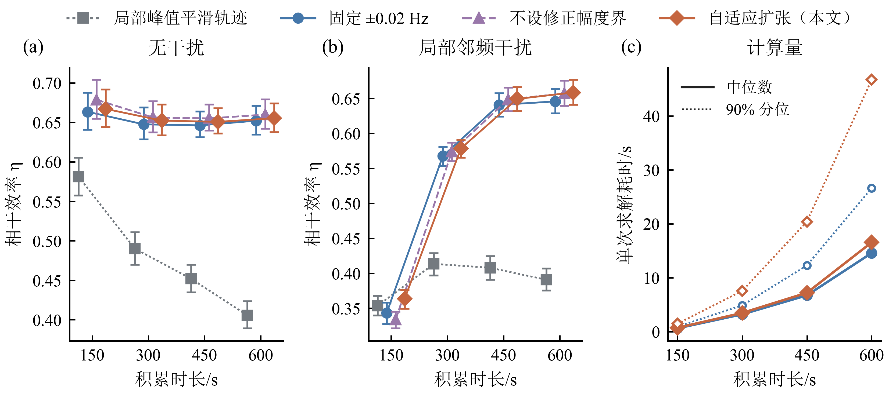
图 8 积累时长的影响（2400 条记录，节点间隔固定 10 s）。(a)(b) 相干效率，四种方法在每个时长处左右错开画出。(c) 单次求解耗时：实线为中位数，点线为 90% 分位；整段记录批处理，在 6 进程并发下测得。在所测的 150–600 s 记录中，积累越长，模块相对 LPS 的平均增益越大。无干扰时，LPS 补偿后的相干效率随时长下降，模块输出基本不变；局部干扰时，模块随时长上升，LPS 先升后降。实验条件：节点间隔固定为 10 s，节点数、正则和迭代上限按预设规则随时长缩放；干扰的时间范围固定（16 s 平台加两端各 2 s 过渡，共 20 s），在记录中的占比从 150 s 时的 13.3% 降到 600 s 时的 3.3%。
代价是计算量。节点数和每次目标计算的样点数都随时长增加，600 s 记录的单次求解中位耗时为 16.6 s，约为记录时长的 2.8%（图 8(c)，整段记录的批处理时间）。在所测范围内，积累越长，修正回收的损失越多，计算也越多。

4.5 不同前端的修正收益
修正只需要复基带记录和一条前端轨迹，收益取决于前端留下了多少可回收的损失。本节把同一模块接在四种前端之后：主链路 VIT–LPS；直接从 VIT 轨迹出发；MFT-LTCIE [3] 的轨迹部分（MFT）；以及本文按文献 [14] 实现的单通道相位连续 TBD，它把频率和相位一起作为状态跟踪，再由相邻块的相位差读出频率（附录 B.3）。四种前端处理同一批 1400 条记录，结果见表 4 和图 9。
表 4 接在不同前端之后的积累效果与计算量
前端 | 修正前平均 $η$ | 修正后平均 $η$ | 平均增量 $Δη$ [95% 区间] | 实质退化比例 | 中位耗时（前端 / 修正）
VIT–LPS | 0.630 | 0.742 | 0.111 [0.105, 0.117] | 1.1% | 0.60 s / 2.39 s
VIT | 0.619 | 0.742 | 0.123 [0.117, 0.129] | 0.7% | 0.37 s / 2.20 s
MFT | 0.332 | 0.438 | 0.106 [0.102, 0.110] | 1.8% | 0.30 s / 2.94 s
相位连续 TBD | 0.775 | 0.783 | 0.008 [0.006, 0.009] | 8.1% | 0.81 s / 2.13 s
注：实质退化比例指修正后 $η$ 比该前端自身的输出低 0.01 以上的记录比例。耗时为 300 s 记录在 6 个工作进程同时运行时的墙钟时间，前端耗时包括共用分帧匹配与噪声尺度估计。
三种依据逐帧功率形成轨迹的前端，接上修正后平均相干效率提高 0.106–0.123。按修正前的相干效率分组（图 9(a)–(d)），三者的规律与 4.2 节相同：修正前效率处于中等水平的记录收益最大，约 0.3；前端没有跟住谱线或已接近理想补偿的记录收益很小。MFT 的平均增量与另两者相近，但它的起点低得多，在 −12 dB 以下的多数记录中没有跟住谱线。
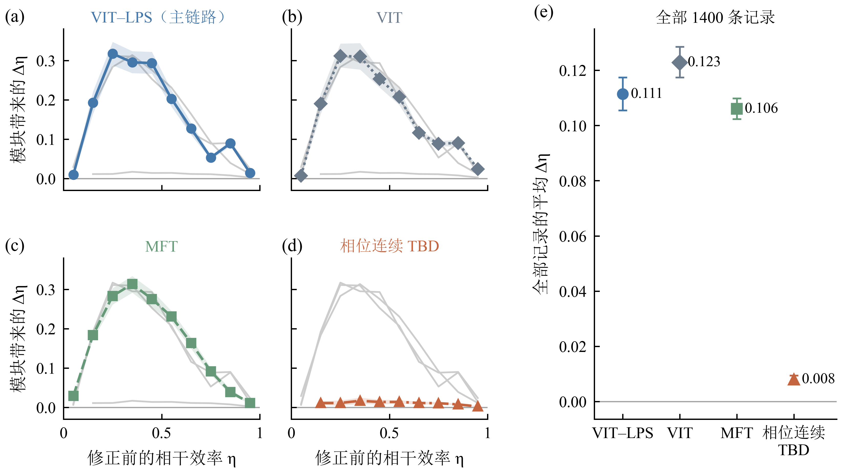
图 9 接在不同前端之后的增益（每种前端 1400 条记录，信噪比 −20 至 −8 dB）。(a)–(d) 每个小图突出一种前端，灰线为其余三种前端，供对照。横轴为该前端自身修正前的相干效率，按 0.1 分箱，只画记录数 ≥ 20 的分箱；阴影为按种子成簇重抽样的逐项 95% 区间，各分箱记录数见表 B3。(e) 全部记录的平均增量，14 个单元等权，误差棒为 95% 区间。VIT–LPS 为主链路；VIT 为直接接入；MFT 为 MFT-LTCIE 的轨迹部分；相位连续 TBD 为本文的单通道实现（附录 B.3）。按修正前的相干效率分组后，前三种前端的增益呈相近的变化趋势，在 0.2–0.5 之间最大，约 0.3。相位连续 TBD 修正前的平均相干效率约为 0.78，模块之后增加 0.008，区间为正。
相位连续 TBD 修正前的平均相干效率已达 0.775，修正后平均只增加 0.008，并有 8.1% 的记录下降超过 0.01。在各自修正前效率处于 0.5–0.8 的记录中（两组平均都约为 0.69），它的追加增量为 0.012，VIT–LPS 为 0.096。这两个子集按各自前端输出形成，场景构成不同。一个可能的解释是，该实现在跟踪和读出频率时均利用相位连续性，使当前修正族可回收的损失较少；本文未分解误差的时间结构来检验这一解释。
对已有的逐帧功率跟踪链路，这一修正可以不改动前端直接接入：两条 VIT 链路的平均相干效率由约 0.62 提高到 0.742，与相位连续 TBD 链路（0.783）的差距由约 0.15 缩小到 0.04。对本文实现的相位连续 TBD，追加收益很小。

5 SWellEx-96 实测验证
本章以可见弱线作有限实测验证：先用 100 Hz 连续脊线说明轨迹修正与谱峰变化，再分析前端偏离谱线的案例，最后报告全部预筛案例。目标分量未知，实测无法计算式（6）的相干效率，因此同时检查观测峰值及其在原始时频面上的对应。

5.1 数据与处理设置
SWellEx-96 S5 航次在圣迭戈附近浅海进行，R/V Sproul 拖曳两个受控声源，发射频点已知 [29]。本文使用 HLA North 的第 9 阵元：在运行方法前，按阵元功率的统一规则选定，避免依据处理结果选择通道。原记录时长 3000 s，采样率 3276.8 Hz；深源逐组降低源级，浅源源级未公开。完整频点、阵元选择与数据提取规则见附录 B.5。
每个案例为某频点的一段 300 s 窗口。按名义频率提取复基带并抽取至 20 Hz，候选频带与残余频率搜索范围均为 ±1.5 Hz，方法参数与仿真相同。运行修正前，在 10 s Hann 窗、1 s 帧移的 LOFAR 上筛选：名义频点附近的谱峰超出背景 10 dB，且脊线连续性超过 0.6。按统一规则，330 个候选中有 105 个通过（表 5），其中弱线组 15 个；“弱线”按发射源级定义，通过者在筛选图上仍有可见脊线。
表 5 实测案例的构成
组 | 声源与源级 | 频点（49–145 Hz） | 通过 / 候选 | 谱峰超出量  中位数
强线组 | 深源第 1 组，158 dB | 49、64、79、94、112、130 Hz | 60 / 60 | 24.0 dB
弱线组 | 深源第 2–5 组，132–120 dB | 24 个频点（附录 B.5） | 15 / 240（第 2–5 组依次为 4、7、3、1） | 15.4 dB
浅源组 | 浅源，源级未公布 | 109、127、145 Hz | 30 / 30 | 25.8 dB
观测谱采用完整窗口的矩形窗积累，不平滑，以同一案例未补偿周期图在搜索带内的最大值为 0 dB。处理后的最大峰可以来自不同分量。为检查对应，将峰值残余频率加到补偿轨迹上，映射回原始频率，与运行前筛选的脊线比较。该几何检查描述脊线一致性，不确认声源身份；判据、阈值敏感性和逐案例结果见附录 B.6。

5.2 100 Hz 弱线的聚焦结果
100 Hz 线在 600–2100 s 的五个连续时段通过筛选，是连续可见时间最长的弱线。图 10(a) 先展示原始 LOFAR：脊线随目标运动缓慢下降，LPS 与修正轨迹均沿其变化（图 10(b)）。GPS 推算曲线的变化趋势相近，但整体低约 0.08 Hz，仅用作运动参考。
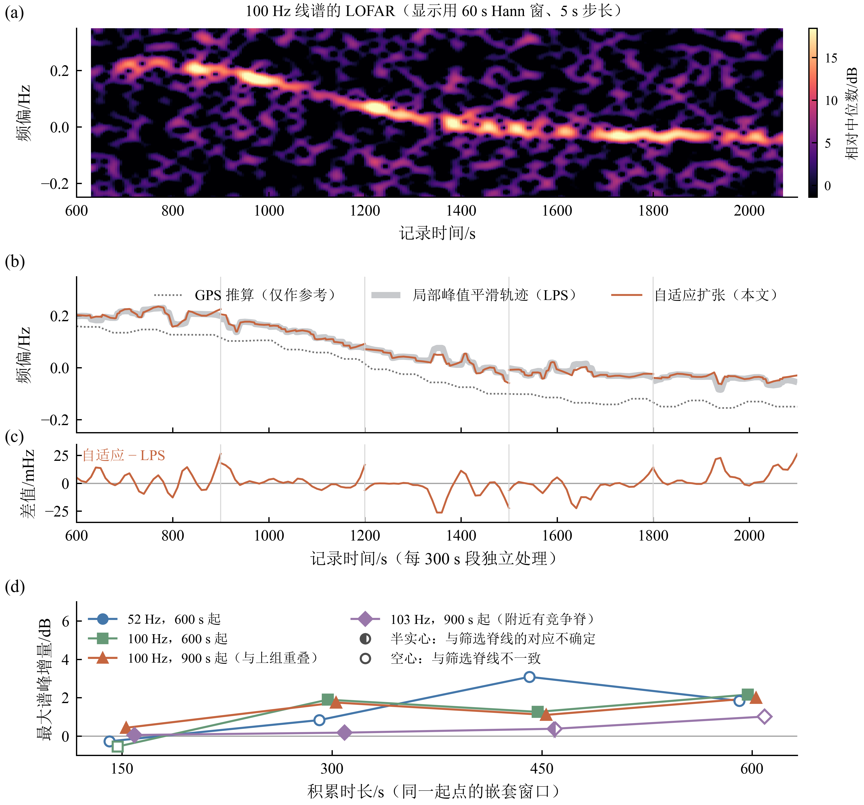
图 10 100 Hz 弱线，600–2100 s。(a) LOFAR，显示用 60 s Hann 窗、5 s 步长，色标为相对全图中位数的分贝值。可见性筛选用的是 10 s 窗。(b) 每 300 s 段独立处理得到的 LPS 轨迹（宽灰带）与自适应轨迹（橙线）。GPS 推算曲线提供运动引起的频率变化的参考。(c) 自适应与 LPS 的轨迹差，在 ±27 mHz 以内。(d) 4 组连续可见弱线段的嵌套窗口（同一起点，150–600 s）的最大谱峰增量。实心、半实心、空心分别表示该窗口修正后的最大峰与筛选脊线一致、不确定、不一致（判据见附录 B.6）。100 Hz 的两组起点为 600 s 和 900 s，两组窗口共享 900–1200 s 的数据，因此 4 组只涉及 3 个频点，100 Hz 的两组不是独立重复。103 Hz 在 900–1200 s 附近有竞争脊。
两条处理轨迹之间的改动只有 mHz 量级（图 10(c)），却可以明显改变积累相位。例如，两条轨迹若在 50 s 内相差 10 mHz，按式（3）积分得到的补偿相位差为 $π$。因此，轨迹在短时谱上近乎重合，仍可能产生不同的长时聚焦结果。
图 11 第一列给出 900–1200 s 的补偿谱。两种方法的最大峰均位于零残余频率，映射回原始频率后与筛选脊线一致；修正后的谱峰比 LPS 高 1.74 dB。五个连续时段中，峰值映射与脊线的几何对应最稳定，谱峰增量为 1.03–2.74 dB，中位数 1.74 dB。这些时段来自同一航次、同一阵元和同一频点，是实测部分的主要证据。
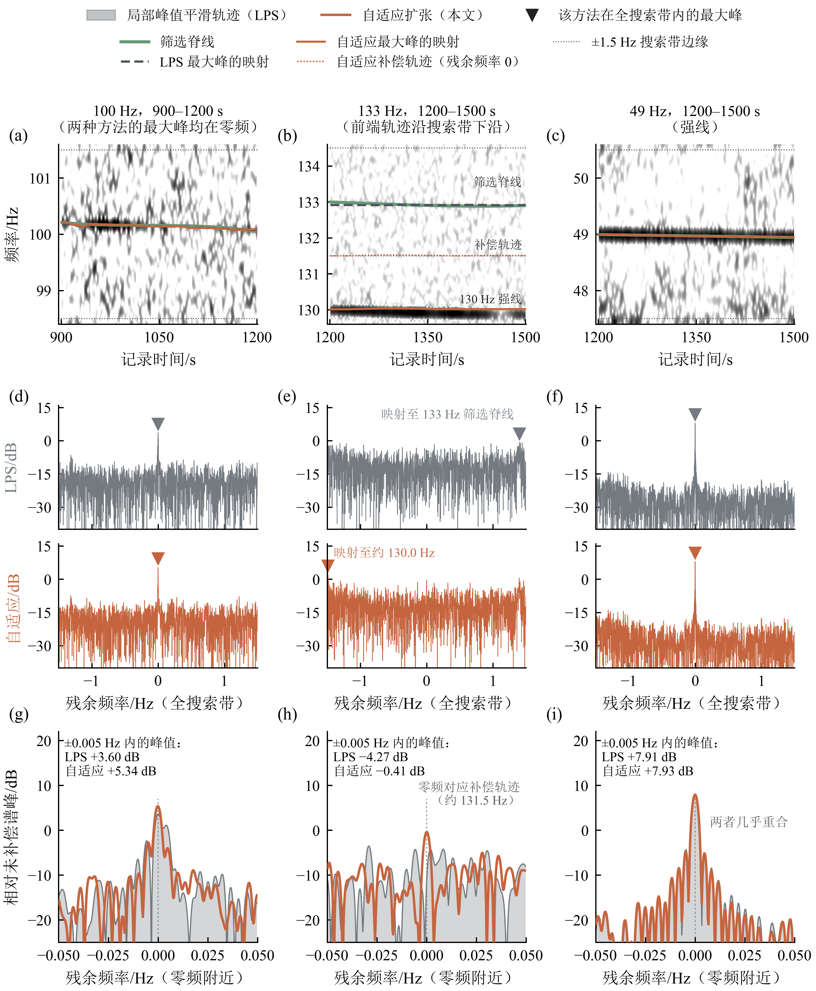
图 11 实测案例的最大峰映射与补偿谱。画法：(a)–(c) 筛选所用的 10 s Hann 窗、1 s 帧移 LOFAR，叠加筛选脊线（绿）、LPS 最大峰的映射（灰虚线）、自适应最大峰的映射（橙实线）和自适应补偿轨迹（橙点线，对应残余频率 0）。最大峰位于残余频率 ν 时，映射轨迹为补偿轨迹加 ν。黑点线为 ±1.5 Hz 搜索带边缘。(d)–(f) 整个 ±1.5 Hz 搜索带，LPS（灰）与自适应（橙）分开画，三角标出各自在搜索带内的最大峰。(g)–(i) 放大零频附近 ±0.05 Hz：灰色填充为 LPS，橙线为自适应，并给出 ±0.005 Hz 内的峰值。谱为整段矩形窗，无平滑。所有功率以同一案例的未补偿周期图在完整 ±1.5 Hz 搜索带内的最大值归一化，该基准为 0 dB。三列分别展示典型改善、前端失去谱线时最大峰的转移，以及强线上的小收益：100 Hz，900–1200 s：两种方法的最大峰都在零残余频率，映射轨迹与筛选脊线重合，自适应比 LPS 高 1.74 dB。133 Hz，1200–1500 s：前端轨迹整段停在搜索带下沿附近（约 131.5 Hz），LOFAR 上此处没有线谱。LPS 的全带最大峰在残余频率 +1.40 Hz，映射回筛选脊线；自适应的全带最大峰在 −1.49 Hz，映射回约 130.0 Hz，与深源第 1 组 130 Hz 强线一致。零频附近对应补偿轨迹所在的约 131.5 Hz；±0.005 Hz 内的最大值 LPS 为 −4.27 dB，自适应为 −0.41 dB。49 Hz，1200–1500 s，强线：两种方法几乎重合，相差约 0.02 dB。全部 105 个案例的观测谱峰增量汇总见图 12，弱线组 15 例的归属见表 B4 和图 B1。
图 10(d) 考察从连续可见区间起点取出的嵌套窗口。100 Hz 两组窗口在 300–600 s 上的谱峰增量均为正，600 s 时约为 2.0–2.2 dB；但增量不随时长单调增加。两组窗口共享部分数据，不能作为独立重复，也不能据此建立一般的时长规律。其余频点及短窗口的结果同时画出：部分窗口的前端轨迹未跟住脊线，最大峰对应不一致或不确定。
在两条链路修正前后均与脊线一致的上述五个时段中，接在 VIT–LPS 后的增量中位数为 1.74 dB，接在本文相位连续 TBD 后为 0.065 dB，与仿真的追加收益关系相近。这一比较反映修正模块的追加量，不据此排序两条完整链路的最终性能。

5.3 前端偏离与全部案例的结果
133 Hz、1200–1500 s 是弱线组中筛选谱峰超出量最低的案例。图 11 第二列显示，VIT 与 LPS 轨迹停在候选频带下沿附近，约 131.5 Hz，已离开 133 Hz 筛选脊线。LPS 的全带最大峰映射至筛选脊线，而修正后的最大峰映射至约 130 Hz，与邻近强线频点一致。因此，两种方法的全带峰值之差是不同分量之间的比较，不能解释为 133 Hz 目标增强。零残余频率附近对应前端所在的位置，LOFAR 上此处没有可见线谱；提高这一区域的相干能量也不能证明预定目标得到改善。
图 11 第三列为同一时段的 49 Hz 强线。LPS 已获得较充分的补偿，修正后的谱几乎重合，追加量仅为 0.02 dB。这与仿真中高相干效率记录的剩余收益较小一致。
图 12 汇总全部预筛案例。15 个弱线组案例的全带最大峰增量都为正，但只有 8 例与筛选脊线一致，另有 1 例不确定、6 例不一致。8 例是处理结果得到后形成的描述性子集，不是独立确认的目标集合；其中三例仍有局部偏离，几何检查最稳定的证据集中在上述 100 Hz 时段。强线组与浅源组的追加量整体较小，结果没有支持跨声源、跨航次的检测性能结论。
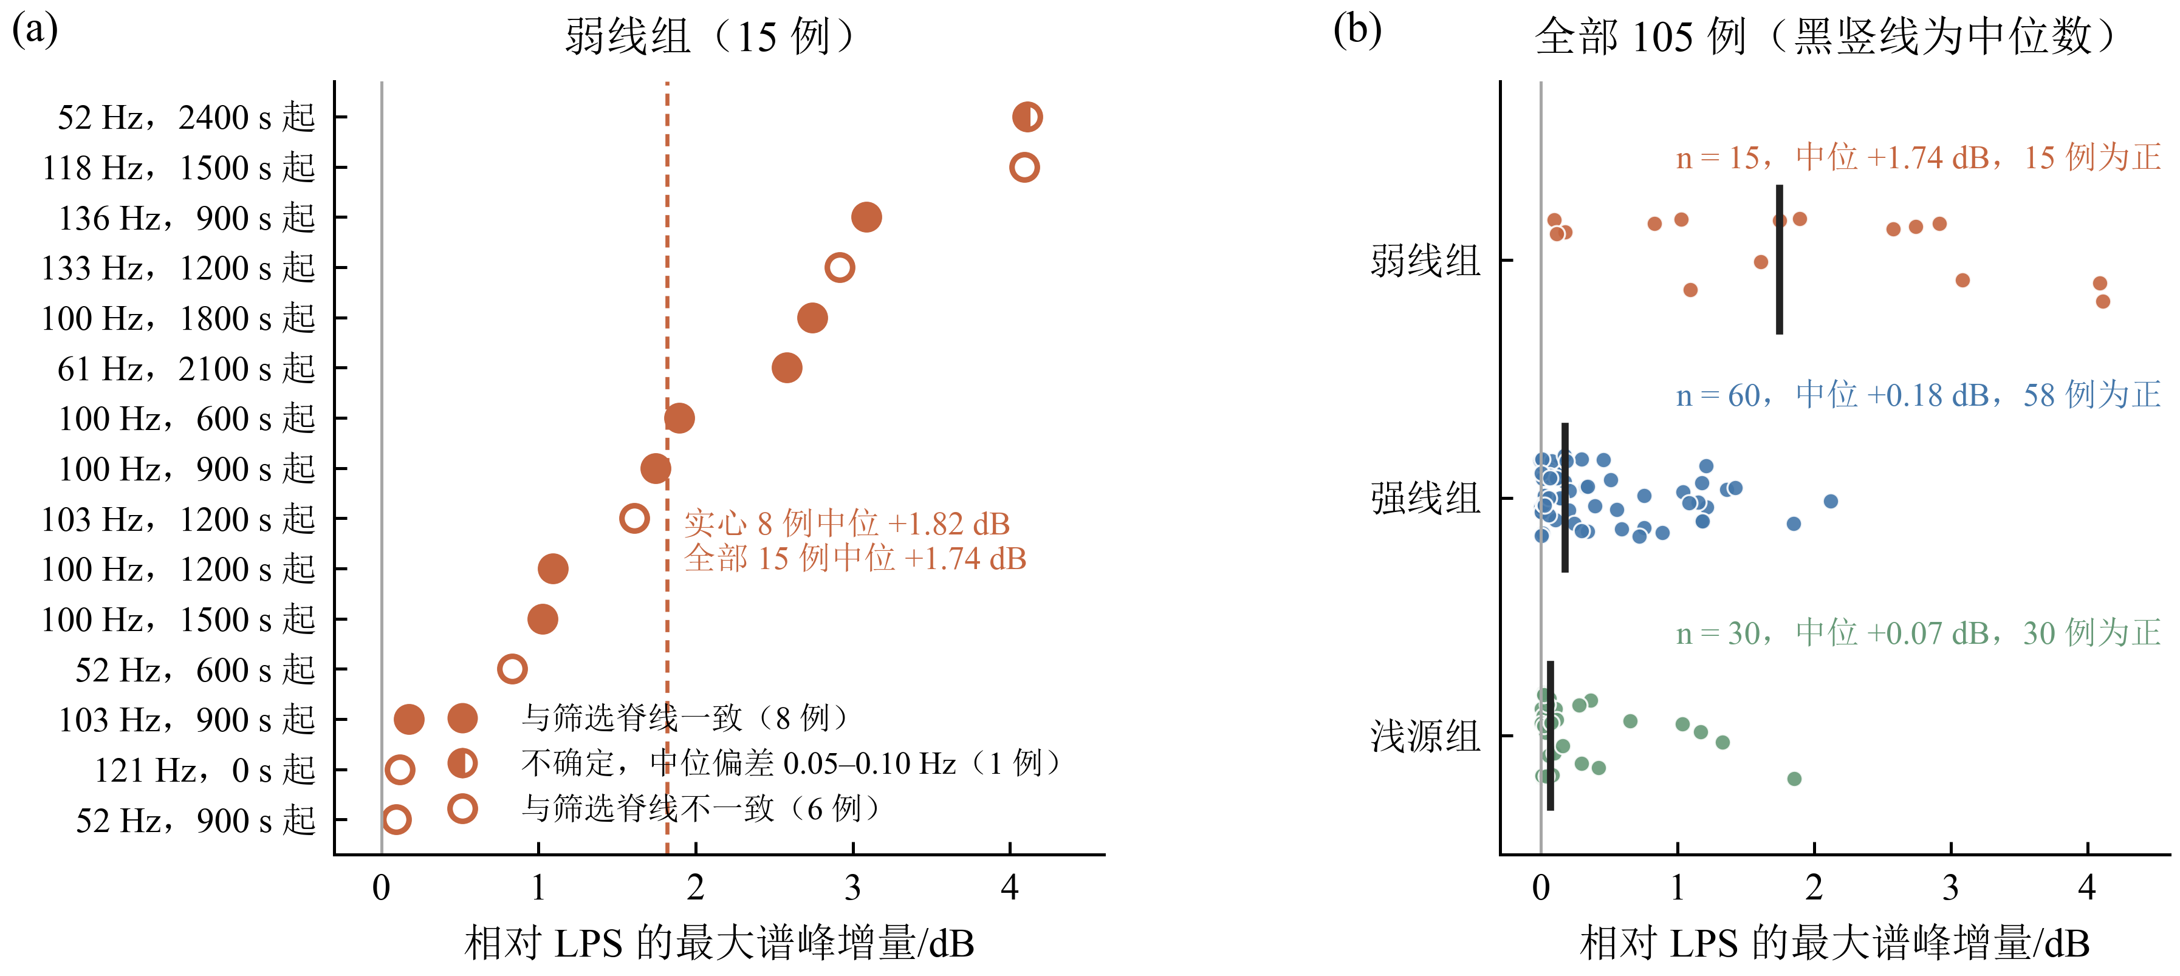
图 12 SWellEx-96 实测：预筛通过的全部案例。(a) 弱线组 15 例相对 LPS 的最大谱峰增量，按增量排序。标记按修正后最大峰映射与筛选脊线的对应区分：实心为一致，半实心为不确定（中位偏差 0.05–0.10 Hz），空心为不一致。这是 附录 B.6 的描述性几何判据，不是声源身份的确认。实心 8 例中位 +1.82 dB；全部 15 例中位 +1.74 dB；100 Hz 的 5 个时段中位 +1.74 dB。(b) 三组全部 105 例，黑竖线为中位数。案例来自同一航次的同一阵元，声源为受控拖曳声源，按运行方法之前的 LOFAR 可见性筛选得到；归属检查在结果得到后进行。
实测收益主要来自初始幅度界内的修正，局部扩张的收益尚不能确认：触发案例中只有一例按中位偏差判为一致，其增量又依赖峰值窗口。完整结果见附录 B.6 和 B.9。综合主案例与边界案例，本文修正适用于前端大体跟住的可见弱线；前端失去待增强脊线时，应结合原始时频图检查峰值对应，不能仅凭全带最大峰上升判断目标增益。

6 结论
本文在已有频率轨迹与长时相干积累之间加入相干驱动的轨迹自聚焦。以低维分段线性频率残差表示修正，经积分构造连续相位，并按补偿后记录的分块相干能量求解。局部扩张通过持续贴边时长控制较大修正的作用区域，为修正能力与邻频干扰风险提供了取舍。
独立仿真中，相对 LPS，平均相干效率由 0.466 提高至 0.660，谱峰平均提高 2.26 dB。在所测 20 s 邻频干扰下，局部扩张保留了追加收益，并显著减少统一放宽带来的逐记录退化。所测时长越长，可回收的损失和计算代价越大；不同前端的收益取决于其剩余相干损失，对本文相位连续 TBD 实现的追加收益有限。SWellEx-96 的 100 Hz 可见弱线提供了有限实测证据，其他案例说明前端偏离时，全带最大峰的提高可能来自不同分量。
上述结果对应本文的仿真条件、前端实现及单航次单阵元数据。方法要求前端大体跟住待增强谱线；较大常值频偏、持续更久或与目标交叉的邻频干扰尚需单独检验。后续可在真实海洋背景中注入已知目标，直接检验目标相干效率，并研究谐波联合修正、阵列波束输入和长记录计算效率。

数据与代码可用性
SWellEx-96 实测数据可从文献 [29] 给出的网址获取，本文使用 S5 航次 HLA North 的记录。本文的处理代码、参数配置、仿真随机种子规则和逐记录结果汇总表【待作者确认：公开方式、仓库地址或获取途径】。复现所需的实现细节见附录 B。

附录 A 理论推导

A.1 运动声源的发射时刻与接收频率关系
声源沿直线匀速运动，速度为 $v$，在发射时刻 $τ_{c}$ 距水听器最近，最近距离为 $d_{c}$。发射时刻 $τ$ 的源–水听器距离为
$$R(τ)=\sqrt{d_{c}^{2}+v^{2}(τ−τ_{c})^{2}}. (A1)$$
在 $τ$ 时刻发出的信号于 $t=τ+R(τ)/c$ 时刻到达。由 $c(t−τ)=R(τ)≥0$ 可知 $τ≤t$。两边平方，得到关于 $τ$ 的二次方程
$$(c^{2}−v^{2}) τ^{2}−2 (c^{2}t−v^{2}τ_{c}) τ+\left(c^{2}t^{2}−v^{2}τ_{c}^{2}−d_{c}^{2}\right)=0. (A2)$$
其判别式化简为 $4\left[c^{2}v^{2}(t−τ_{c})^{2}+(c^{2}−v^{2})d_{c}^{2}\right]$，两个根为
$$τ_{±}(t)=\frac{c^{2}t−v^{2}τ_{c}±\sqrt{c^{2}v^{2}(t−τ_{c})^{2}+(c^{2}−v^{2}) d_{c}^{2}}}{c^{2}−v^{2}}. (A3)$$
对 $τ_{−}$，有
$$t−τ_{−}=\frac{−v^{2}(t−τ_{c})+\sqrt{c^{2}v^{2}(t−τ_{c})^{2}+(c^{2}−v^{2}) d_{c}^{2}}}{c^{2}−v^{2}}.$$
由于 $c>v$，根号项不小于 $cv |t−τ_{c}|≥v^{2}|t−τ_{c}|$，所以 $t−τ_{−}≥0$，满足因果条件。$τ_{+}$ 则给出 $t−τ_{+}<0$。因此发射时刻取
$$τ(t)=\frac{c^{2}t−v^{2}τ_{c}−\sqrt{c^{2}v^{2}(t−τ_{c})^{2}+(c^{2}−v^{2}) d_{c}^{2}}}{c^{2}−v^{2}}. (A4)$$
最近通过位置处发出的信号在 $t_{c}=τ_{c}+d_{c}/c$ 时刻到达水听器，本文以 $t_{c}$ 表示接收时间轴上的最近通过时刻；仿真先抽取 $t_{c}$，再换算出 $τ_{c}$。目标的基带相位为 $ϕ_{g}(t)$，下变频前的接收频率为 $f_{rec}(t)=f_{0} dτ/dt$，对应的基带频率为 $g(t)=f_{rec}(t)−f_{ref}$：
$$ϕ_{g}(t)=2πf_{0} τ(t)−2πf_{ref} t+ϕ_{0}, f_{rec}(t)=\frac{f_{0}}{c^{2}−v^{2}}\left[c^{2}−\frac{c^{2}v^{2}(t−τ_{c})}{\sqrt{c^{2}v^{2}(t−τ_{c})^{2}+(c^{2}−v^{2}) d_{c}^{2}}}\right]. (A5)$$
$dτ/dt$ 随 $t$ 单调减小。令 $dτ/dt=1$，可解得 $t−τ_{c}=d_{c}/c$，即 $t=t_{c}$。因此接收频率在接收端最近通过时刻恰好等于 $f_{0}$，此前高于 $f_{0}$，此后低于 $f_{0}$。

A.2 分块相干目标的最小二乘形式
相位补偿不改变样点的模，$|z_{u}[n]|=|y[n]|$，因此对任意 $u$ 都有 n∈I​|zu[n]|2=E。
对第 $b$ 块，令 $c_{b}$ 为待定的常数复幅度。残差
n∈Ib​|zu[n]−cb|2=n∈Ib​|zu[n]|2−2 Re{cb*Rb}+Nb|cb|2 (A6)
是 $c_{b}$ 的二次函数，在 $c_{b}=R_{b}/N_{b}$ 时取最小，最小值为 n∈Ib​|zu[n]|2−|Rb|2/Nb。对所有块求和，得到
min{cb}b​n∈Ib​|zu[n]−cb|2=E−b​|Rb|2Nb=E 1−Qh(u), (A7)
即式 (11)。由 Cauchy–Schwarz 不等式，|Rb|2≤Nbn∈Ib​|zu[n]|2，所以 $0≤Q_{h}≤1$。
若每块的补偿后记录由一个未知常数复幅度和方差为 $σ^{2}$ 的白色圆对称复高斯噪声组成，即 $z_{u}[n]=c_{b}+w[n]$，$n∈I_{b}$，则对数似然为
ℓ(u,{cb},σ2)=−|I|ln(πσ2)−1σ2b​n∈Ib​|zu[n]−cb|2. (A8)
代入 $c_{b}=R_{b}/N_{b}$，得到 $−|I|ln(πσ^{2})−E [1−Q_{h}(u)]/σ^{2}$。再代入 $σ^{2}$ 的最优值 $E [1−Q_{h}(u)]/|I|$，集中对数似然为 $−|I|ln\{πE [1−Q_{h}(u)]/|I|\}−|I|$。$E$ 与 $u$ 无关，所以无论 $σ^{2}$ 已知还是未知，集中对数似然都随 $Q_{h}$ 单调增加，最大化 $Q_{h}$ 就是这一模型下关于 $u$ 的最大似然估计。

A.3 相干优化目标的梯度推导
由式 (9)，$ϕ_{u}(t)$ 对 $u_{p}$ 的导数为 $h_{p}(t)$，于是 $∂z_{u}[n]/∂u_{p}=−j h_{p}(t_{n}) z_{u}[n]$，且
∂Rb∂up=n∈Ib​−j hp(tn) zu[n], ∂|Rb|2∂up=2 ReRb* ∂Rb∂up. (A9)
代入式 (10) 即得式 (13) 中的 $∂Q_{h}/∂u_{p}$。平滑罚 $λ∥D_{2}u∥^{2}/(P−2)$ 的梯度为 $2λD_{2}^{T}D_{2}u/(P−2)$。每次计算需要对 $|I|$ 个样点和 $P$ 个系数求和，运算量为 $O(|I|P)$。

附录 B 实现细节与复现信息

B.1 参数选择规则
以下规则都在参数选择用仿真运行之前写定，只使用该组记录（每个场景与信噪比组合 60 条，共 840 条）。
节点间隔。 候选为 60、30、20、15、10、7.5、6 s。对两种场景、两种修正范围（固定 ±0.02 Hz、不设修正幅度界），分别计算每个节点间隔相对 VIT 的平均相干效率增益；在四种组合下都达到各自最大增益 95% 的节点间隔中，取最大的一个，即节点最少的一个。结果为 10 s。
修正范围与扩张设置。 增量与退化比例都相对固定 ±0.02 Hz、按两场景合并计算：
1. 在固定 ±0.04 Hz、固定 ±0.08 Hz 和不设修正幅度界三种方式中，取最大的合并平均增量作为参照，即固定 ±0.04 Hz 的 0.0086；
2. 保留平均增量达到该参照 90% 的自适应设置，20 种中有 16 种满足，并在这些候选中求出最低的合并实质退化比例（1.07%）；
3. 在退化比例与该最低值相差不超过 0.5 个百分点的候选中，依次优先放宽全部节点、较小的放宽上限、较长的驻留阈值。
选出的是局部放宽、上限 ±0.04 Hz、阈值 30 s，合并平均增量为 0.0081（参照的 95%），合并退化比例为 1.2%。规则同时检查固定放宽是否已经够用：固定 ±0.04 Hz 在局部干扰下的退化比例比所选设置高 32 个百分点，因此采用自适应扩张。
扩张后的重解方式。 只有当只重解最后一个阶段与完整重解三个阶段的结果足够接近（触发记录上相干效率的平均绝对差不超过 0.005），且逐记录耗时比的中位数不超过 0.60 时，才改用前者。在全部节点放宽、上限 ±0.08 Hz、驻留阈值 20 s 的比较中，323 条触发记录上的平均绝对差为 0.018，耗时比中位数为 0.67，因此采用完整三阶段重解。

B.2 频率跟踪前端的实现细节
三种前端共用同一分帧：10 s 对称 Hann 窗（200 个样点），1 s 帧移，帧时刻取帧中心。第 $k$ 帧的复匹配响应 Ck(g)=n​sk[n] e−j2πgn/fs 用线性调频 Z 变换在候选频带内 0.001 Hz 的网格上计算，$s_{k}[n]$ 为加窗后的帧。噪声尺度 ${\hat{σ}}^{2}$ 取整段记录 Hann 周期图在基带 ±(4–8) Hz 两侧边带内的中位数除以 $ln2$。
VIT。 频率网格为 0.001 Hz 网格每隔 5 点取 1 点，即 0.005 Hz。第 $k$ 帧在频率 $g$ 上的观测得分为 ln​1+|Ck(g)|2/(σ2n​w2[n])。相邻帧的转移核为标准差 0.01 Hz 的高斯核，截断在 ±0.02 Hz，按行归一化；初始分布在频率网格上均匀。Viterbi 求出最大得分路径后做 5 帧中值平滑，再在帧中心之间线性插值到样点时刻；首帧中心之前和末帧中心之后取端点值。
LPS。 第 $k$ 帧在 $[g_{A}(t_{k}^{c})−r, g_{A}(t_{k}^{c})+r]$ 与候选频带的交集内，用有界一维搜索（MATLAB fminbnd，自变量容差 ${10}^{−5}$ Hz）最大化 $|C_{k}(g)|^{2}$，再与区间两端和 $g_{A}(t_{k}^{c})$ 处的值比较，取最大者为 $g_{loc,k}$。式 (8) 用内点法的约束最小二乘（MATLAB lsqlin）求解，初值为 $0$；求解失败时取 $u_{s}=0$，即锚轨迹本身。
MFT。 按 MFT-LTCIE [3] 的轨迹部分实现：每帧在 0.001 Hz 网格上取匹配响应最大的频率，逐帧归一化后经 5 帧中值平滑，在帧中心之间线性插值，端点处理与 VIT 相同。

B.3 相位连续 TBD 的单通道实现
相位连续 TBD 按文献 [14] 的单通道（常数波束图）情形实现，表 B1 列出各项设置及其来源。与原文相比，本文所作的改编有三处：块长按本文的运动参数和开发记录选定；Ornstein–Uhlenbeck 过程的回复系数取很小的值，使频率转移近似为随机游走，因为运动线谱没有向零频回复的趋势；频率由相邻块的相位差读出，以得到比 0.0625 Hz 状态网格更细的轨迹。原文用相位连续的状态模型改善跟踪，没有规定这一读出步骤。在开发记录上，相位差读出使合并相干效率的中位数从按状态网格读出的 0.276 提高到 0.684。
表 B1 相位连续 TBD 的单通道实现
项目 | 设置 | 来源
分块 | 8 s 不重叠块；仿真在 $[5,295)$ s 内取 36 块 | 不重叠分块同 [14]；块长为本文选定
频率状态 | 网格间隔 $1/(2τ)=0.0625$ Hz，覆盖候选频带（仿真 ±2 Hz，65 个状态；实测 ±1.5 Hz） | 网格规则同 [14]
相位状态 | 32 格，间隔 $π/16$ | 同 [14]
状态转移 | 回绕 Ornstein–Uhlenbeck 过程 $df/dt=−γf+σξ(t)$，$dϕ/dt=2πf$；$γ={10}^{−3}$ s$​^{−1}$，$σ=0.0224$ Hz/s$​^{1/2}$；频率转移限于 ±3 格；相位残差先折回主值区间，再对 ±2 周求和；格点概率取概率密度乘格宽，截断后对每个源状态归一化 | 模型同 [14]；$γ$、$σ$ 与转移带宽为本文设定
发射概率 | 幅度在 $(0,∞)$ 上取均匀先验并边缘化：$lnL=X^{2}/2+ln[1+erf(X/\sqrt{2})]$，$X=Re\{S_{k}(g)e^{−jϕ}\}/\sqrt{{\hat{σ}}^{2}τf_{s}/2}$；$S_{k}(g)$ 为以块中心为相位参考的复匹配输出，${\hat{σ}}^{2}$ 与其他前端共用 | 同 [14] 的标量情形
初始分布与求解 | 频率–相位联合状态上均匀分布；Viterbi 最大积路径 | 同 [14]
频率读出 | 相邻块中心的相位差 $Δϕ_{k}$ 折回 $(−π,π]$；整周数 $m_{k}=round({\overset{‾}{f}}_{k}τ−Δϕ_{k}/2π)$，${\overset{‾}{f}}_{k}$ 为两块频率状态的均值；${\hat{f}}_{k}=(Δϕ_{k}+2πm_{k})/(2πτ)$，截到候选频带内，置于两块中点，线性插值，端点取端值 | 本文改编
参数确定 | 块长在 {2.5, 5, 8, 12, 14} s 中按开发记录（3 个单元 × 20 条）的合并相干效率中位数选定为 8 s；$γ$、$σ$ 在开发之前固定 | 本文
按文献 [14] 的漂移条件，本文仿真几何下接收频率变化率的上界约为 $2.40×{10}^{−3}$ Hz/s，对应块长上限约 14.4 s，候选块长都在这一范围内。开发记录与本文的参数选择用仿真、独立确认仿真和跨前端实验所用的记录互不重叠。

B.4 优化求解设置与性能评价规则
求解。 各阶段用 MATLAB R2023a 的 fmincon 序列二次规划算法求解，目标与梯度按式 (12)、(13) 提供，修正幅度界作为变量上下界，频带约束作为线性不等式约束；步长容差与一阶最优性容差均为 ${10}^{−6}$，迭代与目标计算次数上限见表 2。阶段终点只有在数值有限且满足约束（上下界容差 ${10}^{−8}$，线性约束容差 ${10}^{−6}$）时才进入候选集合；某一阶段出错时停止后续阶段，按已有候选选择。扩张后的重解从 $u^{(0)}$ 出发重复三个阶段，$u^{(0)}$ 保留在候选集合中，因此扩张后的 $J_{T−10}$ 不低于扩张前。
噪声模型。 仿真使用白色圆对称复高斯噪声，式（11）的最大似然解释以此为前提。非高斯海洋噪声下的线谱增强已有专门研究 [30]；本文实测包含真实海洋背景，但没有单独检验噪声统计特性对修正的影响。
评价。 仿真中，$η$ 用同一补偿相位作用于无噪声的目标分量计算：对 $I$ 上的序列补零做 FFT，FFT 长度 $N_{FFT}$ 取不小于 $8|I|$ 的最小 2 的整数次幂，在 $|ν|≤ν_{max}$ 的网格点上取最大值，再除以 (n∈I​a(tn))2。观测谱峰用同样方式由含噪记录计算。实测谱对完整窗口 $[0,T)$ 计算，规则相同。网格间隔为 $f_{s}/N_{FFT}$：300 s 记录为 0.305 mHz（$N_{FFT}=65536$），600 s 记录为 0.153 mHz。矩形窗下，完全聚焦的单根谱线因网格取峰最多低估约 0.03 dB，即功率的 0.7%；对 $η≈0.78$ 的记录，相当于 $η$ 最多低估约 0.005。这一数值是完全聚焦单线的网格低估量级，不是含噪混合谱或成对增量的普适误差界。成对比较的两种方法使用同一网格。实测中 0.01 dB 以下的增量，例如强线组的最小值 −0.01 dB，处在这一量级，不作为工程改善的依据。

B.5 仿真随机种子与实测数据提取
随机种子。 每条仿真记录的种子为 $20260915+{10}^{6}e+{10}^{4}c+k$，其中 $e$ 为实验编号（参数选择用仿真 51、独立确认仿真 52、积累时长实验 53、跨前端实验 54），$c$ 为场景编号（无干扰 1、局部邻频干扰 3），$k$ 为记录编号。随机数发生器为 MATLAB 的 RandStream('mt19937ar','Seed',seed)，抽取顺序固定：先抽 3 个均匀数，依次决定发射频率、航速和最近通过时刻；再抽 2 个均匀数，决定目标与干扰的初相；最后抽 $N×2$ 个标准正态数，两列分别构成噪声的实部和虚部（再除以 $\sqrt{2}$）。一个种子决定几何参数与噪声，在各信噪比下共用；两种场景使用相同的抽取顺序。各实验的种子互不重叠。
统计设计。 仿真分为作用不同的两组。参数选择用仿真每个场景与信噪比组合有 60 条记录，共 840 条，只用来确定节点间隔和修正范围的取法（3.4 节）。参数全部确定之后，再用新的随机种子生成独立确认仿真，每个组合 200 条记录，共 2800 条；4.2 节的结果都来自这一组。
所有方法都在同一条记录上运行，比较逐条配对。主要指标是式 (6) 的相干效率 $η$。另报告观测谱峰，即式 (4) 的积累谱在 $|ν|≤2$ Hz 内的最大值，以 dB 表示；两种方法在同一条记录上的 dB 差记为谱峰增量。某方法在一条记录上的 $η$ 比所比较的方法低 0.01 以上时，记为该记录相对这一方法实质退化；比较对象在文中逐处注明。各实验的合并结果在该实验自身的场景与信噪比组合之间取等权平均：参数选择和独立确认仿真为 14 个组合，积累时长实验每个时长为 6 个组合，跨前端实验为 14 个组合。
95% 区间以随机种子为单位在场景内重抽样 2000 次得到百分位区间；同一种子在各信噪比下的记录一起抽取，以保留它们之间的相关。独立确认仿真每个场景有 200 个种子，共 400 个重抽样单元，2800 条记录是这些种子在 7 个信噪比下的配对记录；参数选择用仿真每个场景 60 个种子，积累时长实验和跨前端实验每个场景 100 个种子。文中各单元或各比较的区间都是逐项 95% 区间，没有做多重比较校正。
实测数据。 原始记录为 SWellEx-96 S5 航次 HLA North 的 J1312340 文件 [29]，27 个通道，采样率 3276.8 Hz，16 位整数，时长 3000 s；本文使用第 9 通道，时间原点为文件起点。每个案例取 $[t_{0},t_{0}+T)$ 及两侧各 10 s 保护段（在记录两端取 0 s），对整段做 DFT，保留以名义频率为中心 ±10 Hz 的频点（段长使名义频率落在 DFT 频点上），反变换得到 20 Hz 复基带，再去掉保护段。
频点。 深源第 1 组（158 dB）：49、64、79、94、112、130 Hz；第 2 组（132 dB）：52、67、82、97、115、133 Hz；第 3 组（128 dB）：55、70、85、100、118、136 Hz；第 4 组（124 dB）：58、73、88、103、121、139 Hz；第 5 组（按递减规则推算为 120 dB）：61、76、91、106、124、142 Hz；浅源：109、127、145 Hz。每个频点取 0–300 s 至 2700–3000 s 共 10 个时段。
阵元选择。 本文使用水平阵 HLA North 的记录，采样率 3276.8 Hz，时长 3000 s。阵元在运行任何估计器之前按统一规则选定：剔除削顶的阵元，以及 98–102 Hz 带内功率偏离阵元中位数超过 6 dB 的阵元，在其余阵元中取功率最接近中位数者，结果为第 9 阵元。
GPS 参考。 由 GPS 航迹推算 100 Hz 发射线谱的接收频率曲线，其他频点按频率比例缩放。它只用于作图参考和归属检查中的辅助比较，不进入任何前端或修正步骤。

B.6 实测最大观测谱峰的脊线一致性检查
检查只读取已保存的数据，不重新运行前端、修正或筛选。对每个弱线组案例：
1. 用筛选时的 10 s 对称 Hann 窗、1 s 帧移和 8192 点 FFT 计算 0–3000 s 的连续 LOFAR；由此重算的谱峰超出量与脊线连续性与筛选记录一致，最大差异在 ${10}^{−13}$ 量级；
2. 在本时段内取名义频点 ±0.5 Hz 的逐帧峰值频率，保留与其中位数相差不超过 0.2 Hz 的帧，对时间做三次多项式最小二乘拟合，得到筛选脊线 $f_{sc}(t)$；15 例的拟合残差均方根中位数为 0.066 Hz，主要来自 10 s 帧上逐帧峰值的起伏；
3. 对每种方法，取保存的补偿轨迹 $f_{ref}+\hat{g}(t)$ 与搜索带内最大峰的残余频率 $ν_{pk}$，计算各帧中心处 $|f_{ref}+\hat{g}(t_{k})+ν_{pk}−f_{sc}(t_{k})|$ 的中位数 $D$；
4. $D≤0.05$ Hz 判为与筛选脊线一致，$D>0.10$ Hz 判为不一致，其余为不确定。
200 点对称 Hann 窗在 20 Hz 采样下的主瓣第一零点约在 ±0.20 Hz，零点间全宽约 0.40 Hz；阈值 0.05 Hz 约为主瓣半宽的四分之一，是描述性的容差，不是经过校准的定位精度。判据在检查之前写定，检查之后没有调整。
中位偏差只约束一半以上的帧。表 B2 另给出各案例偏差的 90% 分位数和偏差不超过 0.05 Hz 的帧比例。100 Hz 的 5 个时段中 95.7%–100% 的帧在 0.05 Hz 以内；61 Hz、2100 s，103 Hz、900 s 和 136 Hz、900 s 三例只有 54%–61%，90% 分位偏差为 0.19–0.26 Hz，其中 103 Hz 的三次拟合在时段两端偏离实际下降的脊线。作为敏感性检查（原判据不变），把接受阈值改为 0.025、0.040、0.050、0.075 Hz 时，满足判据的例数依次为 5、7、8、9，子集增量的中位数依次为 1.74、1.74、1.82、1.89 dB，100 Hz 的 5 个时段在各阈值下都满足判据。以脊线位置为中心比较峰值时，61 Hz、2100 s 一例在 ±0.10 Hz 窗口内的增量为 +2.58 dB，在 ±0.05 Hz 窗口内为 −0.71 dB；窄窗口排除了原最大峰，负值不能证明目标真实退化，但说明这一例的增益依赖窗口与脊线定位；100 Hz 的 5 个时段在两种窗口下的增量不变。由保存的谱重算的最大谱峰增量与原结果一致。积累时长实验的嵌套窗口按同一步骤检查。15 个案例的 LOFAR、筛选脊线与映射轨迹见图 B1。检查使用已保存的 20 Hz 基带和处理结果，脚本、输入说明、依赖和预期输出随代码材料提供。
表 B2 弱线组 15 例修正后最大峰映射轨迹与筛选脊线的偏差（顺序同表 B4）
案例 | 中位偏差/Hz | 90% 分位偏差/Hz | 偏差 ≤0.05 Hz 的帧比例 | 判据
52 Hz，600–900 s | 1.673 | 1.760 | 0.0% | 不一致
52 Hz，900–1200 s | 0.516 | 0.567 | 0.0% | 不一致
52 Hz，2400–2700 s | 0.070 | 0.138 | 38.0% | 不确定
61 Hz，2100–2400 s | 0.046 | 0.185 | 54.0% | 一致
100 Hz，600–900 s | 0.017 | 0.040 | 95.7% | 一致
100 Hz，900–1200 s | 0.014 | 0.032 | 100.0% | 一致
100 Hz，1200–1500 s | 0.008 | 0.032 | 96.0% | 一致
100 Hz，1500–1800 s | 0.012 | 0.023 | 100.0% | 一致
100 Hz，1800–2100 s | 0.006 | 0.030 | 99.7% | 一致
103 Hz，900–1200 s | 0.032 | 0.261 | 61.3% | 一致
103 Hz，1200–1500 s | 0.238 | 0.558 | 26.3% | 不一致
118 Hz，1500–1800 s | 0.298 | 0.560 | 0.0% | 不一致
121 Hz，0–300 s | 1.785 | 1.810 | 0.0% | 不一致
133 Hz，1200–1500 s | 2.877 | 2.963 | 0.0% | 不一致
136 Hz，900–1200 s | 0.034 | 0.189 | 58.3% | 一致
表 B4 弱线组 15 例的最大观测谱峰位置及其与筛选脊线的对应
案例 | 最大峰残余频率/Hz（LPS / 修正后） | 映射偏差/Hz（LPS / 修正后） | 脊线一致判据（修正后） | 前端轨迹 | 增量/dB
52 Hz，600–900 s | +1.281 / 0.000 | 2.963 / 1.673 | 不一致 | 停在频带上沿 | 0.83
52 Hz，900–1200 s | +0.001 / 0.000 | 0.515 / 0.516 | 不一致 | 跟随约 51.0 Hz 的脊线 | 0.09
52 Hz，2400–2700 s | −0.004 / 0.000 | 0.079 / 0.070 | 不确定 | 在脊线附近起伏 | 4.11
61 Hz，2100–2400 s | +0.006 / 0.000 | 0.046 / 0.046 | 一致 | 沿筛选脊线 | 2.58
100 Hz，600–900 s | +0.001 / 0.000 | 0.013 / 0.017 | 一致 | 沿筛选脊线 | 1.89
100 Hz，900–1200 s | 0.000 / 0.000 | 0.015 / 0.014 | 一致 | 沿筛选脊线 | 1.74
100 Hz，1200–1500 s | 0.000 / 0.000 | 0.008 / 0.008 | 一致 | 沿筛选脊线 | 1.09
100 Hz，1500–1800 s | 0.000 / 0.000 | 0.011 / 0.012 | 一致 | 沿筛选脊线 | 1.03
100 Hz，1800–2100 s | −0.002 / 0.000 | 0.005 / 0.006 | 一致 | 沿筛选脊线 | 2.74
103 Hz，900–1200 s | 0.000 / 0.000 | 0.030 / 0.032 | 一致 | 沿筛选脊线 | 0.18
103 Hz，1200–1500 s | −0.002 / 0.000 | 0.235 / 0.238 | 不一致 | 跟随另一条脊线 | 1.61
118 Hz，1500–1800 s | −0.002 / 0.000 | 0.298 / 0.298 | 不一致 | 跟随另一条脊线 | 4.09
121 Hz，0–300 s | −1.245 / 0.000 | 0.537 / 1.785 | 不一致 | 停在频带上沿 | 0.12
133 Hz，1200–1500 s | +1.399 / −1.488 | 0.027 / 2.877 | 不一致（约 130.0 Hz） | 停在频带下沿 | 2.92
136 Hz，900–1200 s | +0.002 / 0.000 | 0.036 / 0.034 | 一致 | 沿筛选脊线 | 3.09
注：映射偏差为最大峰映射轨迹与筛选脊线之差的中位数；“一致/不一致/不确定”为 本节的描述性判据；“脊线”指筛选脊线；“频带上沿/下沿”指 ±1.5 Hz 候选频带的边缘；增量为修正后与 LPS 各自搜索带内最大观测谱峰之差。
图 B1 给出与表 B4 同序的最大峰映射，保留全部预筛弱线组案例。
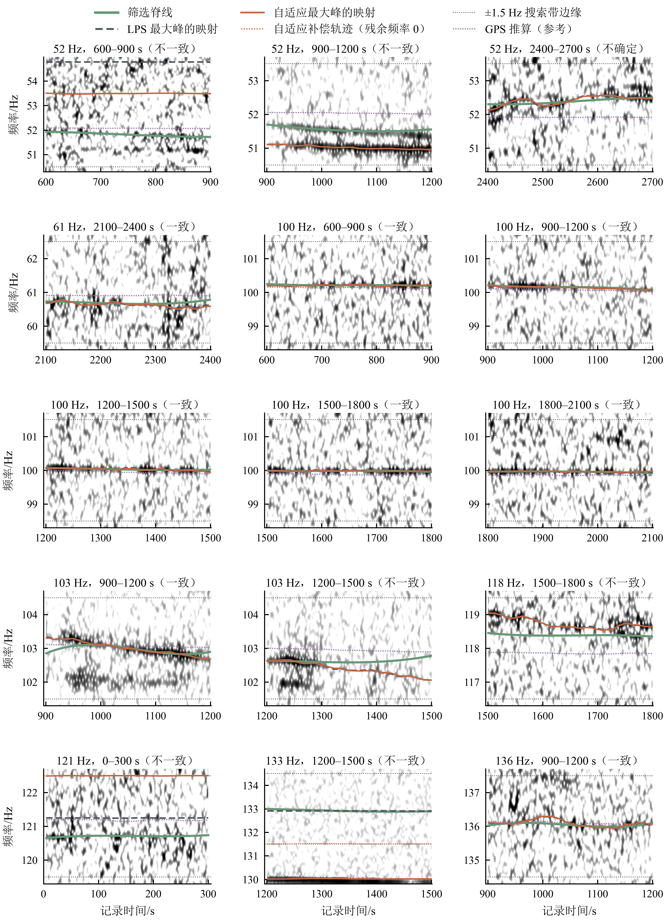
图 B1 弱线组 15 个案例的最大峰映射（顺序同表 B4）。每个小图为筛选所用的 10 s LOFAR，叠加筛选脊线（绿）、LPS 最大峰的映射（灰虚线）、自适应最大峰的映射（橙实线）、自适应补偿轨迹（橙点线）和 GPS 推算曲线（紫点线，只作参考）；黑点线为 ±1.5 Hz 搜索带边缘。小图标题中的“一致、不确定、不一致”按 附录 B.6 的描述性判据给出。纵轴范围按各案例的映射轨迹调整。

B.7 跨前端比较的分箱记录数
表 B3 图 9(a)–(d) 各分箱的记录数（按各前端自身的修正前相干效率分箱，图中只画记录数不少于 20 的分箱）
修正前 $η$ | VIT–LPS | VIT | MFT | 相位连续 TBD
0–0.1 | 105 | 104 | 573 | 1
0.1–0.2 | 63 | 60 | 180 | 21
0.2–0.3 | 91 | 89 | 100 | 28
0.3–0.4 | 91 | 83 | 72 | 42
0.4–0.5 | 81 | 102 | 42 | 57
0.5–0.6 | 98 | 110 | 58 | 98
0.6–0.7 | 122 | 214 | 67 | 115
0.7–0.8 | 330 | 212 | 79 | 275
0.8–0.9 | 62 | 62 | 71 | 303
0.9–1.0 | 357 | 364 | 158 | 460

B.8 仿真补充结果与计算条件
在独立确认仿真的 2800 条记录上，修正结果与 LPS 相比，相干效率和观测谱峰在全部 14 个场景与信噪比组合中都提高，各组合的逐项 95% 区间都在零以上（图 6）。平均相干效率从 0.466 提高到 0.660，$Δη=0.194$ [0.187, 0.201]，与理想补偿之间的差距缩小约 36%；观测谱峰平均提高 2.26 dB [2.19, 2.33]。逐条记录看，修正后的相干效率在 95.0% 的记录上高于 LPS；比 LPS 低 0.01 以上的记录占 1.0%，其中无干扰时 0.1%，局部干扰时 1.9%。
无干扰场景中，增益随信噪比先升后降。−20 dB 时，200 条记录中只有 26 条 LPS 轨迹的均方根误差小于 0.05 Hz，占 13%。这一条件下，LPS 补偿后的平均相干效率为 0.061，修正后为 0.110，增益为 0.049。−18 和 −17 dB 时增益最大，约 0.33，相干效率分别从 0.43 提高到 0.76、从 0.55 提高到 0.88。−14 dB 时，LPS 补偿后已达 0.865，修正后为 0.960，增益为 0.096。可见前端轨迹大体跟住谱线、但仍有明显相位损失时，修正的作用最大。
局部干扰场景中，各信噪比的相干效率增益在 0.11–0.22 之间，谱峰增量比无干扰时更大：平均 2.97 dB（无干扰为 1.55 dB），在 −20 至 −18 dB 达到 3.5–3.7 dB。干扰使 LPS 补偿后的平均相干效率从无干扰时的 0.511 降到 0.421，修正后为 0.602。
在无干扰场景所比较的修正范围中，不设修正幅度界取得最高的平均相干效率，比自适应扩张高 0.006；固定 ±0.04 Hz 比自适应扩张高 0.004。三者在无干扰时的退化比例都不超过 2.1%。自适应扩张以无干扰时 0.006 的差距，换来局部干扰下低约 34 个百分点的退化比例。两种场景合并后，它的平均相干效率比不设修正幅度界高 0.002 [0.0001, 0.005]，退化比例为 1.1%，比不设修正幅度界的 19.0% 低 18 个百分点。
观测谱峰还受到干扰和噪声的影响。局部干扰下，不设修正幅度界相对 LPS 的平均谱峰增量为 3.47 dB，高于自适应扩张的 2.97 dB。然而，以固定 ±0.02 Hz 为比较对象，在不设修正幅度界发生实质退化的 503 条记录中，484 条的观测谱峰仍然升高，占 96%，这一组的观测谱峰平均提高 0.68 dB。目标相干效率下降与观测谱峰升高同时出现，反映了带内干扰、噪声以及各分量叠加对观测峰值的影响。因此，仿真用目标分量计算的相干效率衡量目标的积累效果，同时报告观测谱峰；实测中无法计算相干效率，第 5 节另把观测谱峰映射回时频面，检查它对应的分量。
积累时长实验取 $T=150$、300、450、600 s。节点间隔固定为 10 s，节点数相应为 16、31、46、61；正则系数和迭代上限按式 (15) 和表 2 随节点数缩放。干扰时间窗仍以记录中点为中心，总持续时间为 20 s，在记录中的占比从 13.3% 降到 3.3%。信噪比取 −20、−17、−14 dB，每个场景 100 个随机种子，共 2400 条记录。
在所测的 150–600 s 记录中，修正相对 LPS 的增益随记录时长增加（图 8(a)(b)）。无干扰时，$Δη$ 依次为 0.086、0.162、0.199、0.250；局部干扰时依次为 0.010、0.165、0.241、0.268。
局部干扰时，修正后的相干效率从 150 s 的 0.36 升到 600 s 的 0.66，LPS 依次为 0.35、0.41、0.41、0.39。150 s 记录中两者相近，增益为 0.010；从 300 s 起，增益达到 0.17 以上。
计算量随记录时长增长较快（图 8(c)），因为节点数和每次目标计算的样点数都随时长增加。自适应扩张的中位耗时在 150 s 时为 0.72 s，600 s 时为 16.6 s，约为记录时长的 2.8%；固定 ±0.02 Hz 的修正分别为 0.63 s 和 14.6 s。600 s 时，自适应扩张耗时的 90% 分位为 46.7 s，固定 ±0.02 Hz 为 26.6 s，差别来自触发扩张后的重解。LPS 本身的中位耗时在 0.6 s 以内。这些耗时都是整段记录到齐后的批处理时间。
图 9(a)–(d) 按修正前的相干效率以 0.1 为间隔分组，阴影为按种子成簇重抽样的逐项 95% 区间，各分箱的记录数列于附录表 B3。VIT–LPS、VIT 和 MFT 的平均增益呈相近的变化趋势：修正前相干效率在 0.2–0.5 时，增益约为 0.3；达到 0.9 以上时，增益为 0.011–0.024。将低于 0.2 的记录合并，各前端的平均增益约为 0.07。以 VIT–LPS 为例，这一组中只有 23% 的记录在去掉平均偏差后，有 90% 以上的时间与真实轨迹相差不超过 0.1 Hz。修正前效率处于中等水平的记录获得较大收益，前端跟踪质量较低或相干效率已接近 1 的记录收益较小。MFT 的平均增量与前两者相近，但它在 −12 dB 以下的多数记录中没有跟住谱线：1400 条记录中有 753 条修正前相干效率低于 0.2。
按各前端自身的修正前相干效率筛选出 0.5–0.8 区间后，VIT–LPS 有 550 条记录，相位连续 TBD 有 488 条，两组的平均修正前相干效率都约为 0.69。这两个子集由各前端的输出分别形成，场景和信噪比构成不同。相位连续 TBD 之后的平均追加增量为 0.012，扩张不触发；VIT–LPS 之后为 0.096，扩张触发 6.2%。
节点间隔取 60、30、20、15、10、7.5、6 s，对应 $P=6$ 到 51；固定 ±0.02 Hz 和不设修正幅度界两种修正范围各算一遍。规则是在两种场景、两种修正范围下都达到各自最大增益 95% 的节点间隔中，取节点最少的一个。无干扰时，$P≥16$ 后相干效率基本不再变化，固定 ±0.02 Hz 下约为 0.71（图 4(a)）；局部干扰时，固定 ±0.02 Hz 的相干效率一直上升到 $P=31$，从 $P=21$ 的 0.555 升到 0.580，此后只再增加 0.007（图 4(b)）。按规则选出的节点间隔为 10 s：15 s 在局部干扰、固定 ±0.02 Hz 下只达到最大增益的 83%，10 s 达到 96%。再加密到 6 s，单次求解的中位耗时从 3.0 s 增到 7.6 s（图 4(c)）。图中点线是正则系数不随节点间隔缩放的对照：无干扰时它随节点加密而下降，$P=51$ 时为 0.684，缩放后为 0.710；按同一规则，两种正则设置都选出 10 s。
20 种自适应扩张设置由驻留阈值（10、15、20、30、45 s）、放宽上限（±0.04 或 ±0.08 Hz）和放宽方式（全部节点，或只放宽驻留段附近的节点）组合而成。驻留阈值决定了收益与退化之间的取舍：阈值越短，扩张越频繁，增益越高，退化也越多。以局部放宽、上限 ±0.04 Hz 为例，阈值从 10 s 增到 45 s 时，局部干扰下的平均追加增益从 0.020 降到 0.007，退化比例从 13.8% 降到 0.7%。规则先保留平均增量达到固定放宽方式最大增量 90% 的设置，再在退化比例接近最低值的候选中依次优先放宽全部节点、较小的放宽上限和较长的驻留阈值。选出的是局部放宽、上限 ±0.04 Hz、阈值 30 s：合并平均增量为 0.0081，合并退化比例为 1.2%，其中局部干扰下为 2.4%；固定 ±0.04 Hz 在局部干扰下的退化比例比它高 32 个百分点。放宽之后采用完整的三阶段重解，因为只重解最后一个阶段的结果与完整重解相差较大（触发记录上的相干效率平均绝对差为 0.018），节省的时间又有限（逐记录耗时比的中位数为 0.67）。
运行环境与计算条件。 本文的耗时均为对整段记录批处理的墙钟时间，在一台 Intel Core i5-1235U 计算机（10 核、12 个逻辑处理器）上用 MATLAB R2023a、6 个工作进程同时运行时测得。独立确认仿真中，300 s 记录的单次求解中位耗时为 2.8 s，约为记录时长的 0.93%，90% 分位为 5.9 s；固定 ±0.02 Hz 的修正为 2.7 s，LPS 为 0.20 s。不同积累时长与不同前端下的耗时分别见 4.4 节和 4.5 节。

B.9 实测补充结果
修正后的最大峰在 8 例中与筛选脊线一致，这 8 例的增量为 0.18–3.09 dB，中位数 1.82 dB（图 12(a) 实心点）。这 8 例是结果得到后按几何判据形成的描述性子集，不是独立确认的目标集合。判据只约束偏差的中位数，各例的对应程度并不相同。100 Hz 线的 5 个时段对应最稳定：95.7%–100% 的帧偏差不超过 0.05 Hz，90% 分位偏差为 0.023–0.040 Hz；接受阈值在 0.025–0.075 Hz 之间变化时，这 5 例始终满足判据，而满足判据的总例数在 5 至 9 例之间变化（附录 B.6）。这 5 个时段的增量为 1.03–2.74 dB，中位数 1.74 dB；筛选脊线比 GPS 推算曲线高 0.07–0.11 Hz，变化趋势一致，与 5.2 节中这条线整体约 0.08 Hz 的偏移相同。它们来自同一航次、同一阵元、同一频点的 5 个时段，是本文实测部分的主要证据。61 Hz、2100–2400 s，103 Hz、900–1200 s 和 136 Hz、900–1200 s 三例只有 54%–61% 的帧在 0.05 Hz 以内，90% 分位偏差为 0.19–0.26 Hz，映射轨迹有局部偏离；其中 103 Hz 的筛选脊线在 300 s 内下降约 0.6 Hz，而 GPS 推算的变化约 0.1 Hz，这条脊线与拖曳声源 103 Hz 线谱的对应仍不确定。52 Hz、2400–2700 s 的偏差为 0.07 Hz，判为不确定。
另 6 例的前端轨迹没有跟住筛选脊线。3 例的 VIT 锚轨迹停在 ±1.5 Hz 候选频带的边缘；另 3 例的锚轨迹跟随筛选频带以外的另一条脊线，其中 103 Hz、1200–1500 s 和 118 Hz、1500–1800 s 两条脊线在 300 s 内变化约 0.5–0.6 Hz，而 GPS 推算的变化不超过 0.12 Hz。前端失去筛选脊线后，带内最大峰的增量不能解释为预定线谱的增益；133 Hz 案例中，修正后的最大峰转到了约 130.0 Hz 的另一条线谱（5.3 节）。这 6 例正是 LPS 轨迹超过一半时间偏离名义频点 0.5 Hz 以上的案例。
强线组和浅源组的增量较小（图 12(b)）。强线组的中位增量为 0.18 dB，60 例中 58 例为正，最小值为 −0.01 dB；浅源组的中位增量为 0.07 dB，30 例全部为正。这两组的线谱在 LOFAR 上清晰可见，上述归属检查针对弱线组进行。
同一模块接在其他前端之后，按同一判据检查最大峰的对应。接在 MFT 之后，15 例最大观测谱峰的中位增量为 3.27 dB，但修正后的最大峰只有 2 例与筛选脊线一致（100 Hz、1200–1500 s 和 1500–1800 s，增量 3.23 和 2.75 dB），另有 3 例不确定；MFT 的轨迹在其余弱线案例中没有跟住筛选脊线。接在相位连续 TBD 之后，修正后的最大峰有 8 例与筛选脊线一致，其中包括 VIT 锚轨迹停在频带边缘的 121 Hz 和 133 Hz 案例；这 8 例与 VIT–LPS 链路的 8 例成员不同。在 100 Hz 的 5 个时段上，两条链路修正前后的最大峰都与筛选脊线一致，可以在相同案例上比较：接在 VIT–LPS 之后的增量中位数为 1.74 dB，接在相位连续 TBD 之后为 0.065 dB，与 4.5 节仿真中两者追加增量的大小关系相同。追加增量的大小不等于两条完整链路最终性能的优劣。
弱线组中，自适应扩张在 5 个案例上触发，其余 10 例的输出与固定 ±0.02 Hz 相同。触发的 5 例中，只有 61 Hz、2100–2400 s 的最大峰与筛选脊线一致，扩张使谱峰再提高 0.54 dB；但这一例只有 54% 的帧在脊线 0.05 Hz 以内，以脊线位置为中心取 ±0.10 Hz 窗口时修正相对 LPS 的峰值增量为 +2.58 dB，取 ±0.05 Hz 窗口时为 −0.71 dB，增益依赖峰值窗口的取法。52 Hz、2400–2700 s 提高 0.11 dB；其余 3 例的前端轨迹停在频带边缘或跟随其他脊线。实测中看不到可以确认的扩张收益，完整模块的收益主要来自 ±0.02 Hz 范围内的修正。
100 Hz、900–1200 s 案例中，两种方法的最大谱峰都位于零残余频率，修正后比 LPS 高 1.74 dB（图 11(d)(g)）。两种方法的最大峰映射回原始频率后都与筛选脊线重合（图 11(a)）。在零频附近 ±0.005 Hz 内，LPS 的峰值比未补偿周期图的最大值高 3.60 dB，修正后高 5.34 dB。
133 Hz、1200–1500 s 案例展示了前端轨迹失去谱线时的情形。VIT 锚轨迹和 LPS 轨迹整段停在候选频带下沿附近，约 131.5 Hz，而筛选脊线位于 132.9–133.0 Hz。LPS 的全带最大峰位于残余频率 +1.40 Hz，映射回原始频率正落在筛选脊线上；修正后的全带最大峰位于 −1.49 Hz，即搜索带边缘，映射回约 130.0 Hz，与深源第 1 组 130 Hz 强线的频点一致（图 11(e)）。图 11(b) 的 LOFAR 上，130 Hz 强线清晰可见，补偿轨迹所在的约 131.5 Hz 处没有线谱，筛选脊线在 133 Hz 附近。两者相差的 2.92 dB 是两个不同分量的峰值之差。零频附近（图 11(h)）对应补偿轨迹本身所在的约 131.5 Hz：在 ±0.005 Hz 内，LPS 的最大值为 −4.27 dB，修正后为 −0.41 dB，而 LOFAR 在这一频率上看不到线谱。修正按零残余频率的相干能量求解，前端轨迹不在谱线上时，它提高的是轨迹所在位置的相干能量。
49 Hz、1200–1500 s 的强线经 LPS 补偿后，谱峰已比未补偿周期图高 7.91 dB；修正后为 7.93 dB，只再提高 0.02 dB，两条谱几乎重合（图 11(c)(f)(i)）。
积累时长实验取弱线组中至少连续两个时段通过筛选的频点，从连续段的起点取嵌套窗口，时长为 150、300、450、600 s，且不超出连续通过的区间。共有 4 组起点，覆盖 3 个频点：
- 52 Hz 600 s 起；
- 100 Hz 600 s 起；
- 100 Hz 900 s 起，覆盖跨过最近通过点的 900–1500 s 时段，与上一组窗口共享 900–1200 s 的数据；
- 103 Hz 900 s 起，这一频点在 900–1200 s 附近有一条竞争脊。
结果见图 10(d)。各窗口按 附录 B.6 的判据检查修正后最大峰与筛选脊线的对应：实心标记为一致，半实心为不确定，空心为不一致。两组 100 Hz 窗口中，除 600 s 起的 150 s 窗口外，最大峰都与筛选脊线一致；这一 150 s 窗口的前端轨迹没有跟住谱线，增量为 −0.55 dB。在 300–600 s 窗口中，两组 100 Hz 的谱峰增量都为正，为 1.10–2.16 dB，600 s 时分别为 2.16 和 1.99 dB。增量并非随时长单调增加，两组在 450 s 时都低于 300 s。52 Hz 一组的四个窗口中，修正后的最大峰都与筛选脊线不一致。103 Hz 一组在 150 s 和 300 s 时一致，增量为 0.05 和 0.18 dB；450 s 时偏差不确定，600 s 时转到附近的竞争脊。

参考文献
[1] L. Zhang, S. Piao, J. Guo, and X. Wang, “Passive tone detection for moving targets based on long-time coherent integration,” IEEE J. Ocean. Eng., vol. 48, no. 3, pp. 820–836, 2023, doi: 10.1109/JOE.2023.3265165.
[2] Y. Shi, S. Piao, and J. Guo, “Line spectrum tracking method in transformed signal space for underwater moving targets in low signal-to-noise ratio environment,” J. Acoust. Soc. Am., vol. 156, no. 5, pp. 3320–3337, 2024, doi: 10.1121/10.0034356.
[3] Y. Zhang, Z. Zhao, L. Zhai, B. Gao, D. Gao, and W. Gao, “Long-time coherent integration enhancement of moving target line spectrum based on matched frequency-trajectory estimation,” IET Radar Sonar Navig., vol. 20, no. 1, e70216, 2026, doi: 10.1049/rsn2.70216.
[4] L. Zhang, S. Piao, J. Guo, and X. Wang, “Variable frequency-based multi-frame coherent track-before-detect method for weak tones in passive sonar,” J. Acoust. Soc. Am., vol. 158, no. 2, pp. 923–945, 2025, doi: 10.1121/10.0037220.
[5] Z. Zhao, Q. Li, Z. Xia, and D. Shang, “A single-hydrophone coherent-processing method for line-spectrum enhancement,” Remote Sens., vol. 15, no. 3, 659, 2023, doi: 10.3390/rs15030659.
[6] T. C. Yang, “Measurements of temporal coherence of sound transmissions through shallow water,” J. Acoust. Soc. Am., vol. 120, pp. 2595–2614, 2006, doi: 10.1121/1.2345910.
[7] 张柳, 朴胜春, 郭俊媛, 王方勇. 运动目标被动相干检测的广义 Radon-Doppler 变换[J]. 声学学报, 2026, 51(1): 183–200. DOI: 10.12395/0371-0025.2025271.
[8] J. Xu, J. Yu, Y.-N. Peng, and X.-G. Xia, “Radon-Fourier transform for radar target detection, I: Generalized Doppler filter bank,” IEEE Trans. Aerosp. Electron. Syst., vol. 47, no. 2, pp. 1186–1202, 2011, doi: 10.1109/TAES.2011.5751251.
[9] Y. Chen, L. Qiu, Y. Li, G. Liang, Y. Gao, and Z. Du, “High-gain long-time coherent integration for tones from moving targets via time warping,” J. Acoust. Soc. Am., vol. 157, no. 5, pp. 3793–3805, 2025, doi: 10.1121/10.0036367.
[10] D.-Y. Gao, D.-Z. Gao, J. Chi, L. Wang, and W.-H. Song, “Doppler-warping transform and its application to estimating acoustic target velocity,” Acta Phys. Sin., vol. 70, no. 12, 124302, 2021, doi: 10.7498/aps.70.20201653.（高德洋, 高大治, 迟静, 王良, 宋文华, “Doppler-warping 变换及其应用在声学目标运动速度估计,” 物理学报）
[11] R. L. Streit and R. F. Barrett, “Frequency line tracking using hidden Markov models,” IEEE Trans. Acoust., Speech, Signal Process., vol. 38, no. 4, pp. 586–598, 1990, doi: 10.1109/29.52700.
[12] 罗昕炜, 李磊, 沈子涵. 基于动态参数HMM的水声信号线谱轨迹提取方法[J]. 电子与信息学报, 2022, 44(6): 1956–1965. DOI: 10.11999/JEIT211374.
[13] R. F. Barrett and D. A. Holdsworth, “Frequency tracking using hidden Markov models with amplitude and phase information,” IEEE Trans. Signal Process., vol. 41, no. 10, pp. 2965–2976, 1993, doi: 10.1109/78.277803.
[14] S. Suvorova, A. Melatos, R. J. Evans, W. Moran, P. Clearwater, and L. Sun, “Phase-continuous frequency line track-before-detect of a tone with slow frequency variation,” IEEE Trans. Signal Process., vol. 66, no. 24, pp. 6434–6442, 2018, doi: 10.1109/TSP.2018.2877176.
[15] L. Zhang, S. Piao, J. Guo, and X. Wang, “Multi-frame coherent track-before-detect method for weak tones in passive sonar,” Signal Process., vol. 220, 109437, 2024, doi: 10.1016/j.sigpro.2024.109437.
[16] X. Luo and Z. Shen, “A space-frequency joint detection and tracking method for line-spectrum components of underwater acoustic signals,” Appl. Acoust., vol. 172, 107609, 2021, doi: 10.1016/j.apacoust.2020.107609.
[17] D. Zhang, L. Gao, D. Sun, and T. Teng, “Soft-decision detection of weak tonals for passive sonar using track-before-detect method,” Appl. Acoust., vol. 188, 108549, 2022, doi: 10.1016/j.apacoust.2021.108549.
[18] D. Bossér, G. Hendeby, M. Lundberg Nordenvaad, and I. Skog, “Broadband passive sonar track-before-detect using raw acoustic data,” IEEE J. Ocean. Eng., vol. 50, no. 4, pp. 3106–3116, 2025, doi: 10.1109/JOE.2025.3573066.
[19] 严梓钰, 沈同圣, 罗再磊, 李雄辉, 唐建中, 杨植凯. 利用深度学习的运动声源线谱增强方法[J]. 声学学报, 2025, 50(4): 993–1002. DOI: 10.12395/0371-0025.2023164.
[20] L. Ran, Z. Liu, L. Zhang, T. Li, and R. Xie, “An autofocus algorithm for estimating residual trajectory deviations in synthetic aperture radar,” IEEE Trans. Geosci. Remote Sens., vol. 55, no. 6, pp. 3408–3425, 2017, doi: 10.1109/TGRS.2017.2670785.
[21] J. R. Fienup, “Synthetic-aperture radar autofocus by maximizing sharpness,” Opt. Lett., vol. 25, no. 4, pp. 221–223, 2000, doi: 10.1364/OL.25.000221.
[22] S. A. Fortune, M. P. Hayes, and P. T. Gough, “Statistical autofocus of synthetic aperture sonar images using image contrast optimisation,” in Proc. MTS/IEEE OCEANS 2001, vol. 1, pp. 163–169, doi: 10.1109/OCEANS.2001.968699.
[23] P. Mergenthaler, C. Künzle, A.-C. Fröhlich, I. Ullmann, and M. Vossiek, “Autofocus-based optimization of trajectory filtering for close-range ISAR imaging,” in Proc. IEEE Radar Conf. (RadarConf’26), 2026, pp. 1–6, doi: 10.1109/RadarConf2663773.2026.11674968.
[24] P. O’Shea, “On refining polynomial phase signal parameter estimates,” IEEE Trans. Aerosp. Electron. Syst., vol. 46, no. 3, pp. 978–987, 2010, doi: 10.1109/TAES.2010.5545168.
[25] I. Djurović and L. Stanković, “Quasi-maximum-likelihood estimator of polynomial phase signals,” IET Signal Process., vol. 8, no. 4, pp. 347–359, 2014, doi: 10.1049/iet-spr.2013.0104.
[26] S. D. Mohanty, “Spline based search method for unmodeled transient gravitational wave chirps,” Phys. Rev. D, vol. 96, no. 10, 102008, 2017, doi: 10.1103/PhysRevD.96.102008.
[27] J. Nocedal and S. J. Wright, Numerical Optimization, 2nd ed. New York, NY, USA: Springer, 2006, doi: 10.1007/978-0-387-40065-5.
[28] A. R. Conn, N. I. M. Gould, and Ph. L. Toint, Trust-Region Methods. Philadelphia, PA, USA: SIAM, 2000, doi: 10.1137/1.9780898719857.
[29] SWellEx-96 Experiment, Event S5, Marine Physical Laboratory, Scripps Institution of Oceanography. [Online]. Available: https://swellex96.ucsd.edu/s5.htm (accessed Sep. 28, 2026)
[30] 王燕, 上官佩熙, 郝宇, 刘旭妍. 非高斯噪声背景下的目标辐射线谱自适应增强方法[J]. 声学学报, 2024, 49(5): 927–938. DOI: 10.12395/0371-0025.2023040.

补充图
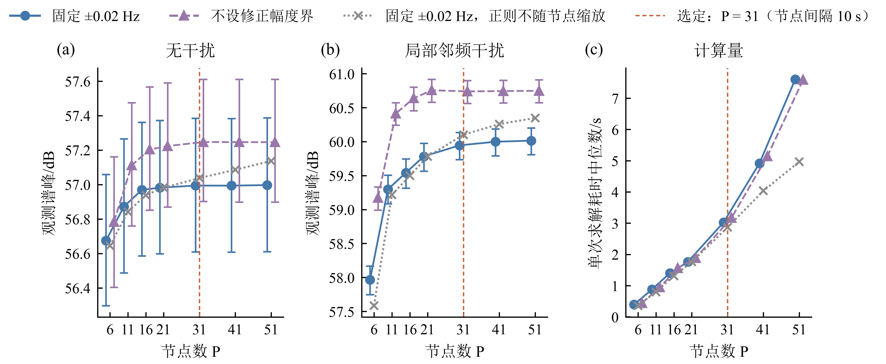
补充图 S1 同图 4，纵轴为观测谱峰；观测谱峰不用于选参数。
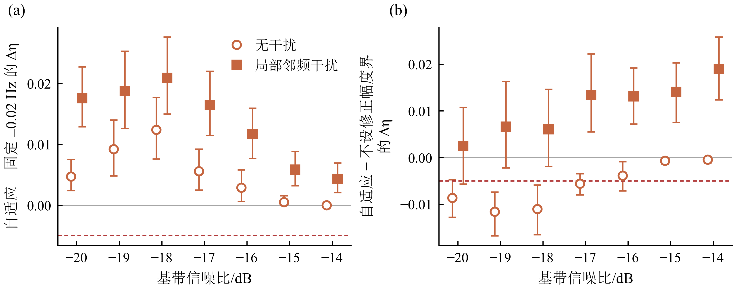
补充图 S2 独立确认仿真中逐单元的配对差：(a) 自适应 − 固定 ±0.02 Hz；(b) 自适应 − 不设修正幅度界。误差棒为逐项 95% 区间。虚线为 −0.005：在 (a) 中是判断单元是否系统性退化的界；在 (b) 中只作为合并非劣界的参考，正式判定用合并值。
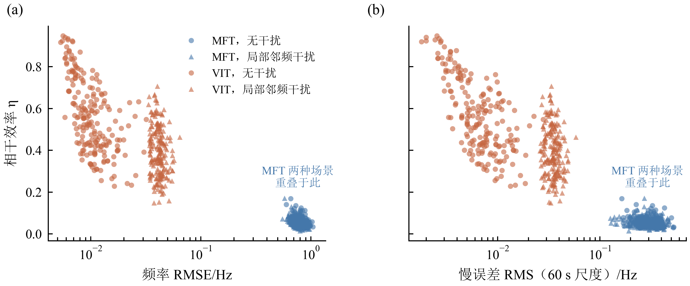
补充图 S3 前端诊断（400 对 MFT/VIT 记录），横轴为对数。MFT 的两种场景重叠在右下角。对质量差别很大的这两种前端，按频率 RMSE 排序与按相干效率排序一致；图 2 的构造例子只说明两种排序在数学上可能相反。

